ĐẠI HỌC TRÀ VINH
TRƯỜNG KỸ THUẬT VÀ CÔNG NGHỆ
KHOA CÔNG NGHỆ THÔNG TIN



ĐỒ ÁN MÔN HỌC
THIẾT KẾ WEB

THIẾT KẾ VÀ XÂY DỰNG WEBSITE
TIỆM ĂN VẶT TUỔI THƠ

Người hướng dẫn:  Ths. Nguyễn Ngọc Đan Thanh | Sinh viên thực hiện:  Họ tên: Lê Gia Khánh  Mã số: 110124093  Mã lớp: DA24TTA

Vĩnh Long, tháng 6 năm 2026

ĐẠI HỌC TRÀ VINH
TRƯỜNG KỸ THUẬT VÀ CÔNG NGHỆ
KHOA CÔNG NGHỆ THÔNG TIN

ĐỒ ÁN MÔN HỌC
THIẾT KẾ WEB

THIẾT KẾ VÀ XÂY DỰNG WEBSITE
TIỆM ĂN VẶT TUỔI THƠ

Người hướng dẫn:  Ths. Nguyễn Ngọc Đan Thanh | Sinh viên thực hiện:  Họ tên: Lê Gia Khánh  Mã số: 110124093  Mã lớp: DA24TTA

Vĩnh Long, tháng 6 năm 2026
Lời cảm ơn
Trong quá trình thực hiện đồ án môn học Thiết kế Web với đề tài "Thiết kế và xây dựng website Tiệm Ăn Vặt Tuổi Thơ", em đã nhận được sự hướng dẫn và hỗ trợ quý báu từ giảng viên cùng bạn bè trong lớp.
Trước hết, em xin gửi lời cảm ơn chân thành đến giảng viên phụ trách môn học đã tận tình giảng dạy, hướng dẫn và tạo điều kiện để em hoàn thành đồ án này. Những kiến thức và kinh nghiệm mà thầy/cô truyền đạt là nền tảng quan trọng giúp em vận dụng vào quá trình nghiên cứu, thiết kế và xây dựng website.
Em cũng xin cảm ơn các bạn trong lớp đã hỗ trợ, trao đổi kiến thức và đóng góp ý kiến trong quá trình thực hiện đề tài.
Mặc dù đã cố gắng hoàn thành đồ án với tinh thần học hỏi và trách nhiệm cao nhất, nhưng do kiến thức và kinh nghiệm thực tế còn hạn chế nên đồ án khó tránh khỏi những thiếu sót. Em rất mong nhận được những ý kiến đóng góp từ thầy/cô để đề tài được hoàn thiện hơn.
Em xin chân thành cảm ơn!

Sinh viên thực hiện

Lê Gia Khánh

Mục lục

CHƯƠNG 1. Tổng quan nghiên cứu 1
1.1 Đặt vấn đề 1
1.2 Mục tiêu nghiên cứu 1
1.3 Phương pháp nghiên cứu 2
1.4 Đối tượng nghiên cứu 2
CHƯƠNG 2. Cơ sở lý thuyết 1
2.1 Tổng quan về thiết kế Web 1
2.2 Khái niệm thiết kế Web 1
2.2.1 Định nghĩa Website 1
2.2.2 Vai trò của Website 2
2.3 Lịch sử phát triển của Web 2
2.3.1 Web 1.0 2
2.3.2 Web 2.0 2
2.3.3 Web 3.0 2
2.4 Các thành phần của một Website 3
2.4.1 Front-end 3
2.4.2 Back-end 3
2.4.3 Database 3
2.5 Ngôn ngữ HTML 4
2.5.1 Giới thiệu HTML 4
2.5.2 Các thẻ HTML thông dụng 6
2.5.3 Thuộc tính trong HTML 11
2.5.4. HTML5 13
2.6. Ngôn ngữ CSS 14
2.6.1. Giới thiệu CSS 14
2.6.2. Các cách sử dụng CSS 15
2.6.3. Bộ chọn CSS 17
2.6.4. Box Model 19
2.6.5. Layout trong CSS 21
2.6.6. Responsive Web Design 24
2.7. Ngôn ngữ JavaScript 24
2.7.1. Giới thiệu JavaScript 24
2.7.2. Cú pháp cơ bản 25
2.7.3. Cấu trúc điều khiển 27
2.7.4. Hàm trong JavaScript 32
2.7.5. Sự kiện trong JavaScript 33
2.7.6. DOM (Document Object Model) 35
2.8. Mô hình Client - Server 38
2.8.1. Khái niệm 38
2.8.2. Thành phần 38
2.8.3. Quy trình hoạt động 38
2.9. Web Hosting và Domain 39
2.9.1. Domain 39
2.9.2. Hosting 39
2.10. Bootstrap 39
2.10.1. Khái niệm Bootstrap 39
2.10.2. Đặc điểm của Bootstrap 40
2.10.3. Hệ thống lưới (Grid System) 40
2.10.4. Ứng dụng của Bootstrap trong đề tài 40
2.11. Git và GitHub trong phát triển Web 41
2.11.1. Git 41
2.11.2. GitHub 41
2.11.3. Một số lệnh Git cơ bản 42
CHƯƠNG 3. Phân tích thiết kế hệ thống 43
3.1. Mô tả vấn đề 43
3.2. Đặc tả yêu cầu hệ thống 43
3.2.1. Yêu cầu chức năng 44
3.2.2. Yêu cầu phi chức năng 46
3.3. Thiết kế dữ liệu 47
3.3.1. Cấu trúc lưu trữ 47
3.3.2. Đặc tả chi tiết 48
3.4. Thiết kế chức năng 49
3.5. Thiết kế giao diện 50
3.5.1. Sơ đồ website 50
3.5.2. Giao diện trang chủ 51
3.5.3. Giao diện trang giới thiệu 51
3.5.4. Giao diện trang sản phẩm 52
3.5.5. Giao diện trang giỏ hàng 52
3.5.6. Giao diện trang liên hệ 53
3.5.7. Giao diện trang đăng nhập 53
CHƯƠNG 4. Kết quả thực nghiệm 54
4.1. Dữ liệu thử nghiệm 54
4.2. Kết quả thực nghiệm 55
4.2.1. Kiểm thử chức năng tìm kiếm sản phẩm 55
4.2.2. Kiểm thử chức năng lọc sản phẩm 56
4.2.3. Kiểm thử chức năng xem chi tiết sản phẩm 56
4.2.4. Kiểm thử chức năng thêm vào giỏ hàng 57
4.2.5. Kiểm thử chức năng cập nhật số lượng sản phẩm 57
4.2.6. Kiểm thử chức năng xóa sản phẩm 57
4.2.7. Kiểm thử chức năng thanh toán 58
4.2.8. Kiểm thử chức năng gửi liên hệ 58
4.2.9. Đánh giá kết quả thực nghiệm 59
4.2.10. Giao diện trang chủ 59
4.2.11. Giao diện trang giới thiệu 60
4.2.12. Giao diện trang sản phẩm 62
4.2.13. Giao diện chi tiết trang sản phẩm 63
4.2.14. Giao diện trang giỏ hàng 64
4.2.15. Giao diện trang liên hệ 64
4.2.16. Giao diện trang đăng nhập 66
CHƯƠNG 5. Kết luận và hướng phát triển 67
5.1. Kết luận 67
5.1.1. Ưu điểm 67
5.1.2. Hạn chế 68
5.2. Hướng phát triển 68
Danh mục tài liệu tham khảo 70

Danh mục hình ảnh
Hình 3.5.1 Sơ đồ cấu trúc website 50
Hình 3.5.2 Giao diện phác thảo trang chủ 51
Hình 3.5.3 Giao diện phác thảo trang giới thiệu 51
Hình 3.5.4 Giao diện phác thảo trang sản phẩm 52
Hình 3.5.5 Giao diện phác thảo trang giỏ hàng 52
Hình 3.5.6 Giao diện phác thảo trang liên hệ 53
Hình 3.5.7 Giao diện phác thảo trang đăng nhập 53
Hình 4.2.10 Giao diện trang chủ 59
Hình 4.2.11 Giao diện trang giới thiệu 60
Hình 4.2.12 Giao diện trang sản phẩm 62
Hình 4.2.13 Giao diện chi tiết trang sản phẩm 63
Hình 4.2.14 Giao diện trang giỏ hàng 64
Hình 4.2.15 Giao diện trang liên hệ 65
Hình 4.2.16 Giao diện trang đăng nhập 66

Danh mục bảng biểu

Bảng 2.5.3.2 Một số thuộc tính phổ biến của HTML 12
Bảng 2.6.3 Một số thuộc tính phổ biến của CSS 17
Bảng 3.2.1 Danh sách các chức năng của hệ thống 44
Bảng 3.3 Cấu trúc giỏ hàng 47
Bảng 3.3.2 Cấu trúc sản phẩm 48
Bảng 4.1 Thông tin sản phẩm 54
Bảng 4.2.1 Kiểm thử chức năng tìm kiếm sản phẩm 55
Bảng 4.2.2 Kiểm thử chức năng lọc sản phẩm 56
Bảng 4.2.3 Kiểm thử chức năng xem chi tiết sản phẩm 56
Bảng 4.2.4 Kiểm thử chức năng thêm vào giỏ hàng 57
Bảng 4.2.5 Kiểm thử chức năng cập nhật số lượng sản phẩm 57
Bảng 4.2.6 Kiểm thử chức năng xóa sản phẩm 58
Bảng 4.2.7 Kiểm thử chức năng thanh toán 58
Bảng 4.2.8 Kiểm thử chức năng liên hệ 58
Bảng 4.2.9 Tổng hợp kết quả kiểm thử 59
Bảng 4.2.10 Các thành phần chính của trang chủ 60
Bảng 4.2.11 Các thành phần chính của trang giới thiệu 61
Bảng 4.2.12 Các thành phần chính của trang sản phẩm 62
Bảng 4.2.13 Các thành phần chính của trang chi tiết sản phẩm 63
Bảng 4.2.14 Các thành phần chính của trang giỏ hàng 64
Bảng 4.2.15 Các thành phần chính của trang liên hệ 65
Bảng 4.2.16 Các thành phần chính của trang đăng nhập 66

Tổng quan nghiên cứu

Đặt vấn đề
Trong những năm gần đây, sự phát triển mạnh mẽ của công nghệ thông tin và internet đã làm thay đổi đáng kể thói quen tìm kiếm thông tin và mua sắm của người dùng. Các website thương mại điện tử ngày càng trở nên phổ biến nhờ khả năng cung cấp thông tin nhanh chóng, thuận tiện và hỗ trợ người dùng tiếp cận sản phẩm ở bất kỳ đâu có kết nối internet.
Bên cạnh các mặt hàng tiêu dùng hiện đại, những món ăn vặt tuổi thơ vẫn luôn giữ được sức hút đặc biệt đối với nhiều thế hệ học sinh và sinh viên. Các sản phẩm như kẹo kéo, kẹo chỉ, kẹo bông gòn, mì trẻ em hay xí muội không chỉ là những món ăn quen thuộc mà còn gắn liền với nhiều kỷ niệm đáng nhớ trong tuổi học trò.
Xuất phát từ thực tế đó, đề tài xây dựng website "tiệm ăn vặt tuổi thơ" được thực hiện nhằm tạo ra một website giới thiệu và mô phỏng hoạt động bán các sản phẩm ăn vặt quen thuộc. Thông qua đề tài, người thực hiện có cơ hội vận dụng các kiến thức đã học về HTML, CSS và JavaScript để xây dựng một website hoàn chỉnh, đồng thời nâng cao kỹ năng thiết kế giao diện và phát triển ứng dụng web.

Mục tiêu nghiên cứu
Mục tiêu của đề tài là xây dựng website "tiệm ăn vặt tuổi thơ" với giao diện thân thiện, dễ sử dụng và đáp ứng các chức năng cơ bản của một website bán hàng trực tuyến.
Cụ thể, đề tài hướng đến các mục tiêu sau:
- Xây dựng giao diện website có tính thẩm mỹ và phù hợp với chủ đề tuổi thơ.
- Hiển thị danh sách các sản phẩm ăn vặt.
- Hỗ trợ tìm kiếm sản phẩm theo tên.
- Hỗ trợ lọc sản phẩm theo từng loại.
- Hiển thị thông tin chi tiết của từng sản phẩm.
- Xây dựng chức năng thêm sản phẩm vào giỏ hàng.
- Quản lý số lượng sản phẩm trong giỏ hàng.
- Tính tổng giá trị đơn hàng.
- Xây dựng trang giới thiệu và trang liên hệ.
- Vận dụng các kiến thức về HTML, CSS và JavaScript trong quá trình phát triển website.

Phương pháp nghiên cứu
Để thực hiện đề tài, một số phương pháp nghiên cứu đã được áp dụng như sau:
Phương pháp nghiên cứu tài liệu: tìm hiểu các tài liệu liên quan đến thiết kế Website, HTML, CSS, JavaScript và các kỹ thuật xây dựng giao diện người dùng.
Phương pháp phân tích và thiết kế: phân tích yêu cầu của hệ thống, xác định các chức năng cần thiết và thiết kế giao diện phù hợp với mục tiêu của đề tài.
Phương pháp lập trình thực nghiệm: tiến hành xây dựng Website bằng HTML, CSS và JavaScript, sau đó kiểm tra và đánh giá kết quả hoạt động của các chức năng.
Phương pháp kiểm thử: thực hiện kiểm tra các chức năng như tìm kiếm sản phẩm, lọc sản phẩm, xem chi tiết sản phẩm, quản lý giỏ hàng và gửi thông tin liên hệ nhằm đảm bảo hệ thống hoạt động ổn định.

Đối tượng nghiên cứu
Đối tượng nghiên cứu của đề tài là các công nghệ và phương pháp xây dựng website phía người dùng (front-end), bao gồm HTML, CSS và JavaScript.
Bên cạnh đó, đề tài còn nghiên cứu các thành phần cơ bản của một website bán hàng như giao diện người dùng, danh sách sản phẩm, chức năng tìm kiếm, chức năng lọc sản phẩm, trang chi tiết sản phẩm, giỏ hàng và biểu mẫu liên hệ.
Trong phạm vi đề tài, website được xây dựng dưới dạng mô phỏng hoạt động bán hàng trực tuyến với dữ liệu được quản lý ở phía người dùng. Các chức năng nâng cao như cơ sở dữ liệu, đăng nhập tài khoản, quản lý đơn hàng và thanh toán trực tuyến không thuộc phạm vi nghiên cứu của đề tài.

Cơ sở lý thuyết

Tổng quan về thiết kế Web
Thiết kế website là quá trình xây dựng giao diện và bố cục của một trang web thông qua việc sắp xếp khoa học các yếu tố hình ảnh, màu sắc, văn bản và các thành phần tương tác [1]. Về mặt kỹ thuật, thiết kế web hiện đại dựa trên ba trụ cột chính là ngôn ngữ đánh dấu siêu văn bản (HTML) để tạo cấu trúc, ngôn ngữ định dạng bậc thang (CSS) để thiết kế giao diện trực quan và ngôn ngữ lập trình JavaScript để tạo tính tương tác động[1],[2]. Mục tiêu cốt lõi của quá trình này là tối ưu hóa khả năng sử dụng (Usability) và trải nghiệm người dùng (UX) nhằm thu hút và giữ chân khách hàng trên nền tảng Internet [2].

Khái niệm thiết kế Web
Thiết kế web là quá trình xây dựng và tổ chức giao diện của một website nhằm đảm bảo tính thẩm mỹ, khả năng sử dụng và trải nghiệm người dùng. Quá trình này bao gồm việc sắp xếp các thành phần như văn bản, hình ảnh, màu sắc, menu điều hướng, nút chức năng và các nội dung khác một cách hợp lý để người dùng có thể dễ dàng truy cập và tương tác với website[1].
Về mặt kỹ thuật, thiết kế web thường sử dụng các công nghệ như HTML để xây dựng cấu trúc nội dung, CSS để định dạng giao diện và JavaScript để tạo các chức năng tương tác[1], [2]. Một website được thiết kế tốt không chỉ có giao diện đẹp mắt mà còn phải đảm bảo tốc độ tải trang, tính thân thiện với người dùng, khả năng tương thích trên nhiều thiết bị và trình duyệt khác nhau[2].
Mục tiêu của thiết kế web là tạo ra một môi trường trực tuyến hiệu quả, giúp truyền tải thông tin, quảng bá sản phẩm hoặc cung cấp dịch vụ một cách thuận tiện và hấp dẫn đối với người sử dụng.

Định nghĩa Website
Website là tập hợp các trang web (Web Pages) có liên quan với nhau, được lưu trữ trên máy chủ (Server) và có thể truy cập thông qua Internet bằng một tên miền (Domain) hoặc địa chỉ IP.
Website được xây dựng bằng các công nghệ như HTML, CSS, JavaScript và có thể kết hợp với các ngôn ngữ phía máy chủ như PHP, Java, Python, Node.js,...

Vai trò của Website
- Cung cấp thông tin.
- Quảng bá sản phẩm và dịch vụ.
- Hỗ trợ thương mại điện tử.
- Xây dựng thương hiệu.
- Kết nối doanh nghiệp với khách hàng.
- Hỗ trợ học tập và giải trí.

Lịch sử phát triển của Web

Web 1.0
- Chủ yếu là các trang tĩnh.
- Nội dung chỉ đọc.
- Ít tương tác với người dùng.

Web 2.0
- Cho phép tương tác hai chiều.
- Người dùng có thể tạo nội dung.
- Xuất hiện mạng xã hội, blog, diễn đàn.

Web 3.0
- Tích hợp trí tuệ nhân tạo.
- Dữ liệu được xử lý thông minh.
- Hỗ trợ cá nhân hóa trải nghiệm người dùng.

Các thành phần của một Website

Front-end
Front-end là phần giao diện của website hoặc ứng dụng mà người dùng nhìn thấy và tương tác trực tiếp trên trình duyệt. Các công nghệ chính:
- HTML
- CSS
- JavaScript

Back-end
Back-end là phần xử lý phía máy chủ (Server Side) của một website hoặc ứng dụng, chịu trách nhiệm xử lý dữ liệu, logic nghiệp vụ, xác thực người dùng và giao tiếp với cơ sở dữ liệu.
Các ngôn ngữ phổ biến:
- PHP
- Java
- Python
- Node.js

Database
Database (Cơ sở dữ liệu) là tập hợp các dữ liệu được tổ chức, lưu trữ và quản lý một cách có hệ thống trên máy tính nhằm phục vụ việc truy xuất, cập nhật và xử lý thông tin một cách hiệu quả. Các hệ quản trị cơ sở dữ liệu:
- MySQL
- SQL Server
- Oracle
- MongoDB

Ngôn ngữ HTML

Giới thiệu HTML

Khái niệm HTML
HTML (HyperText Markup Language) là ngôn ngữ đánh dấu siêu văn bản được sử dụng để tạo cấu trúc và nội dung cho các trang web[3].
HTML không phải là ngôn ngữ lập trình mà là ngôn ngữ đánh dấu, sử dụng các thẻ (tags) để xác định các thành phần như tiêu đề, đoạn văn, hình ảnh, liên kết, bảng biểu và biểu mẫu trên trang web[3].

Đặc điểm của HTML
- Dễ học.
- Dễ sử dụng.
- Được hỗ trợ bởi mọi trình duyệt.
- Là nền tảng của mọi website.

Cấu trúc cơ bản của tài liệu HTML
-Ví dụ cấu trúc cơ bản của một trang HTML:
<!DOCTYPE html>
<html>
<head>
<meta charset="UTF-8">
<title>Trang Web Mẫu</title>
</head>
<body>
<h1>Xin chào</h1>
<p>Đây là nội dung của trang web.</p>
</body>
</html>
-Kết quả minh họa:
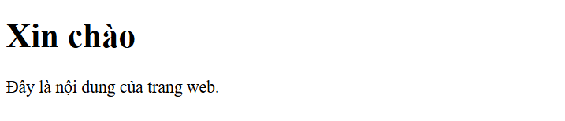

Thẻ khai báo
Thẻ khai báo <!DOCTYPE html> là dòng đầu tiên của một tài liệu HTML và được sử dụng để khai báo phiên bản HTML mà trang web đang sử dụng. Đối với các website hiện nay, thẻ này thường được khai báo là <!DOCTYPE html> để trình duyệt hiểu rằng tài liệu được xây dựng theo chuẩn HTML5.
Cú pháp:
<!DOCTYPE html>

Thẻ html
Thẻ <html> là phần tử gốc (root element) của một tài liệu HTML và bao bọc toàn bộ nội dung của trang web. Mọi thành phần khác như <head> và <body> đều được đặt bên trong thẻ này. Trình duyệt dựa vào thẻ <html> để xác định phạm vi của tài liệu và bắt đầu quá trình phân tích, hiển thị nội dung.
Cú pháp:
<html>
</html>

Thẻ head
Thẻ <head> là phần tử dùng để chứa các thông tin mô tả về tài liệu HTML. Nội dung bên trong thẻ này không được hiển thị trực tiếp trên giao diện của trang web mà chủ yếu cung cấp thông tin cho trình duyệt và các công cụ tìm kiếm trong quá trình xử lý và hiển thị trang.
Cú pháp:
<head>
</head>

Thẻ body
Thẻ <body> là phần tử chứa toàn bộ nội dung được hiển thị trên trình duyệt khi người dùng truy cập vào một trang web. Đây là khu vực quan trọng nhất của tài liệu HTML vì mọi thành phần mà người dùng nhìn thấy và tương tác đều được đặt bên trong thẻ này.
Cú pháp:
<body>
</body>

Các thẻ HTML thông dụng

Thẻ tiêu đề
Thẻ tiêu đề trong HTML được sử dụng để xác định các tiêu đề và tiêu mục của một trang web. HTML cung cấp sáu cấp độ tiêu đề từ <h1> đến <h6>, trong đó <h1> là tiêu đề quan trọng nhất và có kích thước lớn nhất, còn <h6> là tiêu đề có mức độ ưu tiên thấp nhất.
VD:
<h1>Tiêu đề cấp 1</h1>
<h2>Tiêu đề cấp 2</h2>
<h3>Tiêu đề cấp 3</h3>
Kết quả minh họa:
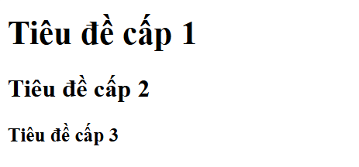

Thẻ đoạn văn
Thẻ <p> (Paragraph) là thẻ HTML được sử dụng để tạo một đoạn văn bản trên trang web. Đây là một trong những thẻ được sử dụng phổ biến nhất để trình bày nội dung dưới dạng các đoạn riêng biệt, giúp văn bản rõ ràng và dễ đọc.
VD:
<p>Đây là một đoạn văn bản.</p>
Kết quả minh họa:
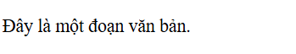

Thẻ liên kết
Thẻ <a> (Anchor) là thẻ HTML được sử dụng để tạo liên kết (Hyperlink) giữa các trang web hoặc giữa các vị trí khác nhau trong cùng một trang. Đây là một trong những thành phần quan trọng nhất của HTML vì nó giúp người dùng dễ dàng điều hướng và truy cập đến các nội dung liên quan.
VD:
<a href="https://www.google.com">
Truy cập Google
</a>
Kết quả minh họa:
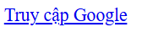

Thẻ hình ảnh
Thẻ <img> là thẻ HTML được sử dụng để chèn và hiển thị hình ảnh trên trang web. Hình ảnh giúp nội dung trở nên trực quan, sinh động và thu hút người dùng hơn. Trong thiết kế website, thẻ <img> thường được sử dụng để hiển thị logo, banner, ảnh sản phẩm, ảnh minh họa và các biểu tượng giao diện.
VD:
<img src="assets/images/keochi.jpg" alt="Kẹo Chỉ">
Kết quả minh họa:
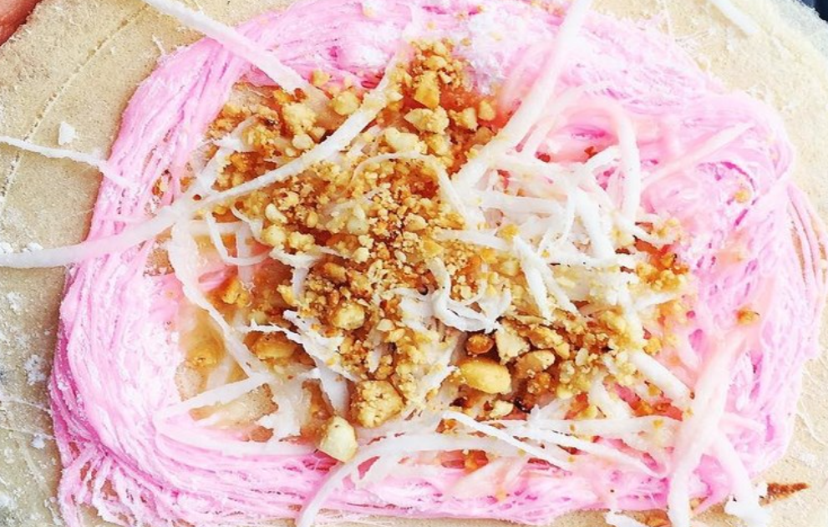

Thẻ danh sách
Thẻ danh sách trong HTML được sử dụng để trình bày các nội dung theo dạng liệt kê, giúp thông tin được sắp xếp rõ ràng và dễ theo dõi. Danh sách thường được sử dụng để hiển thị các mục menu, danh mục sản phẩm, các bước hướng dẫn hoặc các đặc điểm của một đối tượng trên website.
HTML cung cấp hai loại danh sách chính là danh sách không có thứ tự và danh sách có thứ tự:
<ul> (Unordered List): Tạo danh sách không có thứ tự, các phần tử thường được hiển thị bằng dấu chấm hoặc ký hiệu đầu dòng.
<ol> (Ordered List): Tạo danh sách có thứ tự, các phần tử được đánh số hoặc ký hiệu theo thứ tự.
<li> (List Item): Xác định một phần tử trong danh sách và được đặt bên trong thẻ <ul> hoặc <ol>.

VD:
<ul>
<li>Táo</li>
<li>Cam</li>
<li>Xoài</li>
</ul>
Kết quả minh họa:
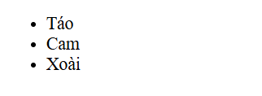

Thẻ bảng
Thẻ bảng trong HTML được sử dụng để trình bày dữ liệu dưới dạng các hàng và cột, giúp thông tin được sắp xếp khoa học và dễ quan sát. Bảng thường được sử dụng để hiển thị danh sách sản phẩm, bảng giá, thời khóa biểu, kết quả thống kê hoặc các dữ liệu có cấu trúc trên website.
Để tạo một bảng hoàn chỉnh, HTML sử dụng nhiều thẻ khác nhau, trong đó:
<table>: Xác định toàn bộ bảng.
<tr> (Table Row): Tạo một hàng trong bảng.
<td> (Table Data): Tạo một ô dữ liệu trong bảng.
<th> (Table Header): Tạo ô tiêu đề của bảng, thường được hiển thị in đậm và căn giữa.
VD:
<table border="1">
<tr>
<th>Tên sản phẩm</th>
<th>Giá bán</th>
</tr>
<tr>
<td>Kẹo Chỉ</td>
<td>8.000đ</td> </tr> </table>
Kết quả minh họa:
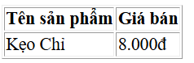
2.5.2.7. Thẻ biểu mẫu
Thẻ biểu mẫu (Form) trong HTML được sử dụng để thu thập thông tin từ người dùng và gửi dữ liệu đến máy chủ hoặc xử lý bằng JavaScript. Đây là thành phần quan trọng trong hầu hết các website hiện đại, đặc biệt là các trang đăng ký, đăng nhập, liên hệ, tìm kiếm và đặt hàng trực tuyến.
Thẻ <form> đóng vai trò là vùng chứa các thành phần nhập liệu như ô văn bản, nút chọn, danh sách lựa chọn và nút gửi dữ liệu. Khi người dùng nhập thông tin và nhấn nút gửi, dữ liệu sẽ được xử lý theo phương thức đã được lập trình.
Một số thẻ thường được sử dụng trong biểu mẫu gồm:
<form>: Tạo biểu mẫu và chứa toàn bộ các thành phần nhập liệu.
<input>: Tạo ô nhập dữ liệu như họ tên, email, số điện thoại hoặc mật khẩu.
<select>: Tạo danh sách lựa chọn (Dropdown List) để người dùng chọn một hoặc nhiều giá trị.
<textarea>: Tạo vùng nhập văn bản nhiều dòng, thường dùng để nhập ý kiến hoặc nội dung liên hệ.
<button>: Tạo nút thực hiện các thao tác như gửi, lưu hoặc hủy.
Việc sử dụng biểu mẫu giúp website tăng khả năng tương tác với người dùng và hỗ trợ thu thập thông tin một cách thuận tiện, nhanh chóng.
VD:
<form>
<label>Họ và tên:</label>
<input type="text" name="hoten">
<br><br>
<label>Loại sản phẩm:</label>
<select name="loai">
<option>Kẹo tuổi thơ</option>
<option>Đồ ăn vặt mặn</option>
<option>Đồ ăn lạnh</option>
</select>
<br><br>
<label>Nội dung liên hệ:</label>
<textarea rows="4" cols="30"></textarea>
<br><br>
<button type="submit">Gửi</button>
</form>
Kết quả minh quả:
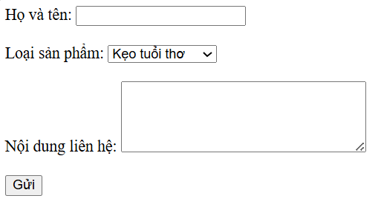

Thuộc tính trong HTML

Khái niệm
Thuộc tính (Attribute) trong HTML là các thông tin bổ sung được khai báo bên trong thẻ mở nhằm xác định đặc điểm, hành vi hoặc cách hiển thị của phần tử trên trang web. Thuộc tính giúp người lập trình kiểm soát và tùy chỉnh các thành phần HTML theo mục đích sử dụng, từ đó làm cho giao diện trở nên linh hoạt và dễ quản lý hơn.
Mỗi thuộc tính thường bao gồm tên thuộc tính và giá trị, được viết theo cú pháp:
<tên_thẻ tên_thuộc_tính="giá_trị">

Ví dụ:
<a href="https://google.com">Google</a>
Kết quả minh họa:


Một số thuộc tính phổ biến
Bảng 2.5.3.2 Một số thuộc tính phổ biến của HTML
Thuộc tính | Chức năng
id | Định danh duy nhất cho một phần tử
class | Nhóm các phần tử có cùng kiểu định dạng
href | Xác định địa chỉ liên kết
src | Chỉ định đường dẫn của hình ảnh hoặc tệp
alt | Mô tả nội dung hình ảnh khi không hiển thị được
width | Quy định chiều rộng của phần tử
height | Quy định chiều cao của phần tử
title | Hiển thị chú thích khi di chuyển chuột vào phần tử
VD:
<img src="images/keochi.jpg" alt="Kẹo Chỉ" width="300" height="200" title="Kẹo Chỉ Tuổi Thơ">
Kết quả minh họa:
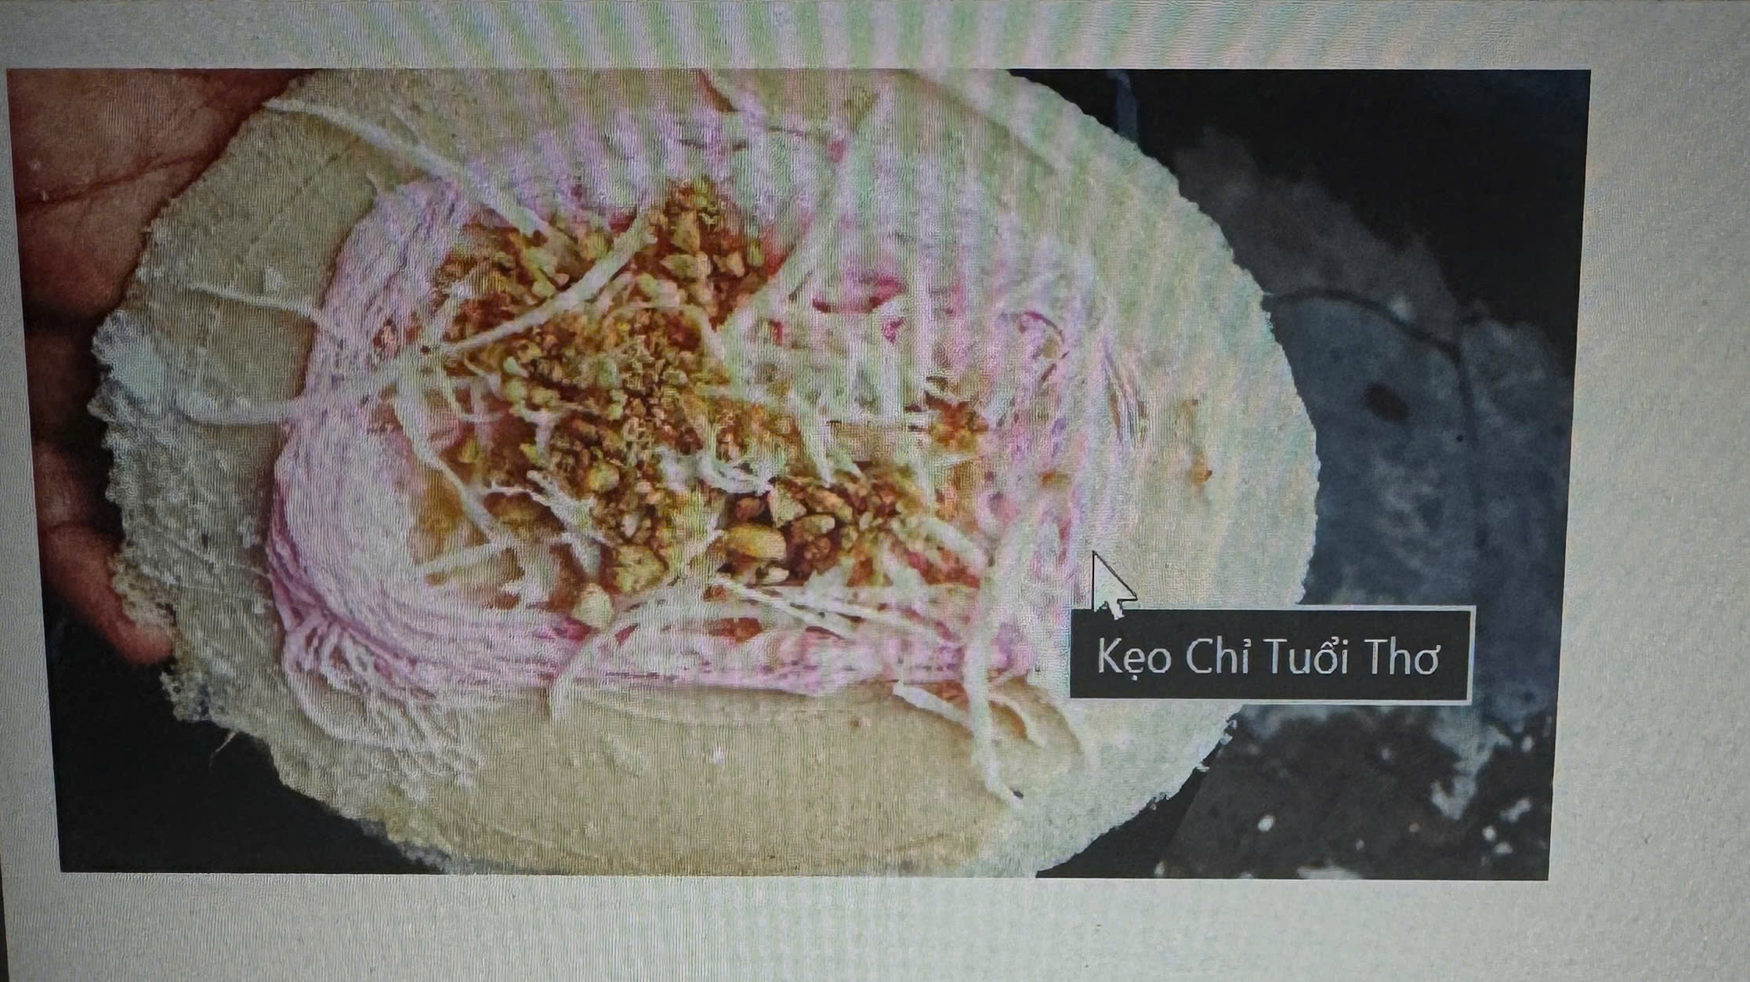

2.5.4. HTML5

2.5.4.1. Khái niệm
HTML5 (HyperText Markup Language version 5) là phiên bản thứ 5 của ngôn ngữ HTML, được sử dụng để xây dựng cấu trúc và nội dung cho các trang web hiện đại.
HTML5 được phát triển nhằm hỗ trợ tốt hơn cho đa phương tiện, ứng dụng web và khả năng tương thích trên nhiều thiết bị mà không cần phụ thuộc quá nhiều vào các công nghệ bổ sung như Flash.

2.5.4.2. Các thẻ Semantic
Một trong những ưu điểm nổi bật của HTML5 là việc bổ sung các thẻ ngữ nghĩa (Semantic Tags) như <header>, <nav>, <section>, <article>, <aside> và <footer>. Các thẻ này giúp cấu trúc tài liệu trở nên rõ ràng hơn, đồng thời hỗ trợ các công cụ tìm kiếm hiểu nội dung của trang web một cách chính xác.
VD:
<!DOCTYPE html>
<html lang="vi">
<head> <meta charset="UTF-8">
<title>Tiệm Ăn Vặt Tuổi Thơ</title>
</head>
<body>
<header>
<h1>Tiệm Ăn Vặt Tuổi Thơ</h1>
</header>
<nav> Menu điều hướng </nav>
<section> Nội dung chính </section>
<footer> © 2026 Tiệm Ăn Vặt Tuổi Thơ </footer>
</body>
</html>
Kết quả minh họa:
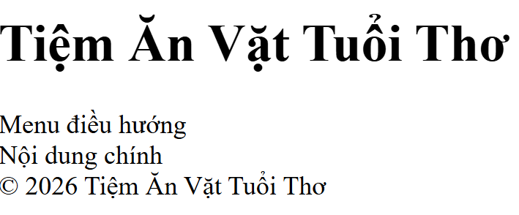

2.5.4.3. Ưu điểm của HTML5
HTML5 không chỉ giúp xây dựng giao diện web mà còn hỗ trợ phát triển các ứng dụng web hiện đại thông qua việc tích hợp nhiều tính năng mới mà không cần phụ thuộc vào các công nghệ bổ sung như Flash. Nhờ đó, website có tốc độ xử lý tốt hơn, dễ bảo trì và mang lại trải nghiệm thuận tiện cho người dùng

2.6. Ngôn ngữ CSS

2.6.1. Giới thiệu CSS

2.6.1.1. Khái niệm CSS
CSS (Cascading Style Sheets) là ngôn ngữ dùng để mô tả cách hiển thị của các phần tử HTML trên trang web, bao gồm màu sắc, kích thước, phông chữ, bố cục và hiệu ứng giao diện[4].

2.6.1.2. Vai trò của CSS
- Tạo bố cục.
- Định dạng màu sắc.
- Điều chỉnh font chữ.
- Tăng tính thẩm mỹ.

2.6.2. Các cách sử dụng CSS

2.6.2.1. Inline CSS
Inline CSS là phương pháp định dạng giao diện bằng cách viết mã CSS trực tiếp bên trong thuộc tính style của thẻ HTML. Với cách này, các quy tắc định dạng chỉ tác động đến phần tử đang được khai báo và không ảnh hưởng đến các phần tử khác trên trang web.
Cú pháp:
<tên_thẻ style="thuộc_tính: giá_trị;">
Nội dung
</tên_thẻ>
Ví dụ:
<p style="color:red; font-size:20px;">
Chào mừng đến với Tiệm Ăn Vặt Tuổi Thơ
</p>
Kết quả minh họa:
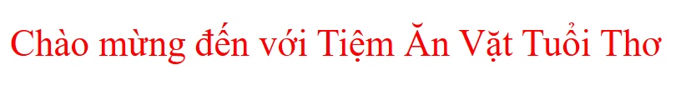

2.6.2.2. Internal CSS
Internal CSS là phương pháp định dạng giao diện bằng cách viết mã CSS bên trong cặp thẻ <style> và đặt trong phần <head> của tài liệu HTML. Các quy tắc định dạng này sẽ được áp dụng cho toàn bộ các phần tử trong trang web hiện tại mà không cần tạo một tệp CSS riêng.
Cú pháp:
<head>
<style>
bộ_chọn{
thuộc_tính: giá_trị; } </style> </head>
Ví dụ:
<!DOCTYPE html>
<html lang="vi">
<head>
<meta charset="UTF-8">
<title>Tiệm Ăn Vặt Tuổi Thơ</title>
<style>
h1{
color: orange; text-align: center;
}
p{
font-size:18px; color: brown;
}
button{
background-color: orange;
color: white;
padding:10px 20px;
}
</style>
</head>
<body>
<h1>Tiệm Ăn Vặt Tuổi Thơ</h1>
<p>Chào mừng bạn đến với website.</p>
<button>Xem sản phẩm</button>
Kết quả minh họa:
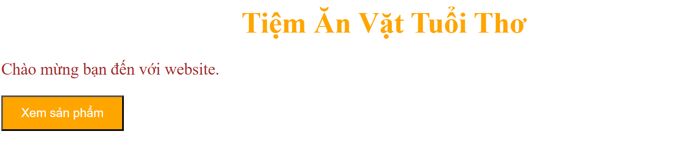

2.6.2.3. External CSS
External CSS là phương pháp định dạng giao diện bằng cách viết các quy tắc CSS trong một tệp riêng có phần mở rộng .css và liên kết tệp này với tài liệu HTML thông qua thẻ <link>. Đây là phương pháp được sử dụng phổ biến nhất trong phát triển website hiện đại vì giúp tách biệt phần nội dung và phần giao diện.
Cú pháp:
<head> <link rel="stylesheet" href="style.css"> </head>
Trong đó:
- rel="stylesheet": Khai báo đây là tệp định dạng CSS.
- href="style.css": Chỉ định đường dẫn đến tệp CSS.

2.6.3. Bộ chọn CSS
Một số thuộc tính CSS phổ biến:
Bảng 2.6.3 Một số thuộc tính phổ biến của CSS
Thuộc tính | Chức năng
color | Thay đổi màu chữ
background-color | Thay đổi màu nền
font-size | Điều chỉnh kích thước chữ
font-family | Thay đổi kiểu chữ
text-align | Căn lề văn bản
width | Thiết lập chiều rộng
height | Thiết lập chiều cao
margin | Tạo khoảng cách bên ngoài
padding | Tạo khoảng cách bên trong
border | Tạo đường viền
display | Điều khiển cách hiển thị phần tử
position | Định vị phần tử
flex | Hỗ trợ bố cục Flexbox
grid | Hỗ trợ bố cục Grid Layout

2.6.3.1. Element Selector
Element Selector (bộ chọn theo tên thẻ) là loại bộ chọn cơ bản trong CSS, được sử dụng để áp dụng các quy tắc định dạng cho tất cả các phần tử có cùng tên thẻ HTML. Khi sử dụng Element Selector, người lập trình chỉ cần ghi tên của thẻ HTML, sau đó khai báo các thuộc tính CSS cần áp dụng.
Cú pháp:
tên_thẻ{
thuộc_tính: giá_trị;
}
Ví dụ:
h1{
color: orange;
text-align: center;
font-size:
36px;
}

2.6.3.2. Class Selector
Class Selector (bộ chọn theo lớp) là bộ chọn trong CSS được sử dụng để định dạng một hoặc nhiều phần tử HTML có cùng một giá trị của thuộc tính class. Khác với Element Selector chỉ áp dụng cho tất cả các thẻ cùng loại, Class Selector cho phép người lập trình lựa chọn những phần tử cụ thể để áp dụng kiểu định dạng mong muốn.
Cú pháp:
.tên_lớp{
thuộc_tính: giá_trị;
}
Ví dụ:
.sanpham{
background-color: #FFF3E0;
border: 1px solid #FFA500; padding: 10px; margin: 10px;
}

2.6.3.3. ID Selector
ID Selector (bộ chọn theo định danh) là bộ chọn trong CSS được sử dụng để định dạng một phần tử HTML có thuộc tính id xác định. Mỗi giá trị id phải là duy nhất trong một trang web, nghĩa là không được có hai phần tử sử dụng cùng một id. Vì vậy, ID Selector thường được dùng để định dạng các thành phần đặc biệt hoặc cần thao tác riêng biệt bằng CSS và JavaScript.
Trong CSS, ID Selector được khai báo bằng ký hiệu dấu thăng (#) đứng trước tên của id.
Cú pháp:
#tên_id{
thuộc_tính: giá_trị;
}
Ví dụ:
#header{
background-color: orange;
color: white;
text-align: center;
padding: 20px;
}

2.6.4. Box Model

2.6.4.1. Content
Content (nội dung) là phần nằm ở trung tâm của mô hình CSS Box Model, chứa toàn bộ thông tin mà người dùng nhìn thấy trên trang web. Đây có thể là văn bản, hình ảnh, bảng biểu, video, nút bấm hoặc các thành phần giao diện khác được hiển thị trong một phần tử HTML.
Ví dụ:
.box{
width:300px;
height:150px;
border:2px solid orange;}
<div class="box">
Tiệm Ăn Vặt Tuổi Thơ
</div>

2.6.4.2. Padding
Padding là thuộc tính trong CSS dùng để tạo khoảng cách giữa nội dung (Content) và đường viền (Border) của một phần tử HTML. Nói cách khác, Padding tạo ra một vùng đệm bên trong phần tử, giúp nội dung không nằm sát đường viền và làm cho giao diện trở nên cân đối, dễ nhìn hơn.
Ví dụ:
.box{
width:300px;
border:2px solid orange;
padding:20px;
}
<div class="box">
Tiệm Ăn Vặt Tuổi Thơ
</div>

2.6.4.3. Border
Border là thuộc tính trong CSS được sử dụng để tạo đường viền bao quanh một phần tử HTML. Đường viền giúp phân tách các thành phần trên trang web, làm nổi bật nội dung và tăng tính thẩm mỹ cho giao diện. Trong thiết kế website, Border thường được áp dụng cho các bảng, hình ảnh, nút bấm, thẻ sản phẩm và các khung thông tin. Ví dụ:
.box{
width:300px;
padding:15px;
border:2px solid orange;
}
<div class="box">
Tiệm Ăn Vặt Tuổi Thơ
</div>

2.6.4.4. Margin
Margin là thuộc tính trong CSS được sử dụng để tạo khoảng cách bên ngoài của một phần tử HTML so với các phần tử xung quanh. Trong mô hình CSS Box Model, Margin nằm ngoài đường viền (Border) và giúp các thành phần trên trang web không bị sát nhau, tạo bố cục thông thoáng và dễ quan sát.
Ví dụ:
.box{
width:300px;
border:2px solid orange;
margin:20px;
}
<div class="box">
Tiệm Ăn Vặt Tuổi Thơ
</div>

2.6.5. Layout trong CSS

2.6.5.1. Float
Float là một thuộc tính trong CSS được sử dụng để điều khiển vị trí của phần tử bằng cách cho phép phần tử đó dịch chuyển sang bên trái hoặc bên phải của phần tử chứa. Khi một phần tử được áp dụng thuộc tính float, các nội dung khác trên trang sẽ tự động bao quanh phần tử đó nếu còn khoảng trống.
Thuộc tính float có một số giá trị thường dùng như:
- left: Đưa phần tử về phía bên trái của phần tử chứa.
- right: Đưa phần tử về phía bên phải của phần tử chứa.
- none: Không áp dụng hiệu ứng Float, đây là giá trị mặc định.
- inherit: Kế thừa giá trị Float từ phần tử cha.
Cú pháp:
selector{
float: left;
}
Hoặc
selector{
float: right;
}

2.6.5.2. Position
Position là thuộc tính trong CSS được sử dụng để xác định phương thức định vị của một phần tử trên trang web. Thuộc tính này cho phép người lập trình kiểm soát vị trí hiển thị của các thành phần giao diện, từ đó xây dựng bố cục linh hoạt và trực quan hơn.
Khi sử dụng position, phần tử có thể được kết hợp với các thuộc tính như top, bottom, left và right để điều chỉnh vị trí theo mong muốn. Đây là một trong những thuộc tính quan trọng trong thiết kế giao diện website.
Thuộc tính position có các giá trị phổ biến sau:
Static là giá trị mặc định của thuộc tính position. Khi sử dụng giá trị này, phần tử sẽ được hiển thị theo thứ tự bình thường của tài liệu HTML và không chịu tác động của các thuộc tính top, left, right hoặc bottom.
Ví dụ:
.box{
position: static;
}
Relative cho phép phần tử dịch chuyển so với vị trí ban đầu của chính nó nhưng vẫn giữ nguyên khoảng không gian mà nó chiếm trong bố cục.
Ví dụ:
.box{
position: relative;
left: 20px;
top: 10px;
}
Trong ví dụ trên, phần tử sẽ dịch sang phải 20px và xuống dưới 10px so với vị trí ban đầu.

Absolute giúp phần tử được định vị tuyệt đối dựa trên phần tử cha gần nhất có thuộc tính position khác static. Nếu không có phần tử cha phù hợp, phần tử sẽ được định vị theo cửa sổ trình duyệt.
Ví dụ:
.box{
position: absolute;
top: 50px;
left: 100px;
}
Giá trị này thường được sử dụng để đặt các nút, biểu tượng hoặc hộp thông báo tại vị trí xác định trên giao diện.

Fixed giúp phần tử luôn cố định trên cửa sổ trình duyệt, ngay cả khi người dùng cuộn trang. Vị trí của phần tử sẽ không thay đổi theo nội dung.
Ví dụ:
.menu{
position: fixed;
top: 0;
left: 0;
}
Thuộc tính này thường được sử dụng để tạo thanh menu cố định hoặc nút "Lên đầu trang".
Sticky là sự kết hợp giữa relative và fixed. Ban đầu phần tử hoạt động như relative, nhưng khi người dùng cuộn trang đến một vị trí nhất định thì phần tử sẽ được cố định trên màn hình.
Ví dụ:
.header{
position: sticky;
top: 0;
}
Thuộc tính này thường được áp dụng cho thanh điều hướng (Navigation Bar) để giúp người dùng dễ dàng truy cập các chức năng khi cuộn trang.

2.6.6. Responsive Web Design

2.6.6.1. Khái niệm
Responsive Web Design (RWD) là phương pháp thiết kế website giúp giao diện tự động điều chỉnh kích thước, bố cục và nội dung để hiển thị phù hợp trên nhiều loại thiết bị khác nhau như máy tính, máy tính bảng và điện thoại.

2.6.6.2. Media Query
Cú pháp:
@media screen and (max-width:768px){
selector{
thuộc_tính: giá_trị;
}
}
Trong đó:
- @media: Khai báo sử dụng Media Query.
- screen: Áp dụng cho thiết bị hiển thị màn hình.
- max-width:768px: Áp dụng khi chiều rộng màn hình nhỏ hơn hoặc bằng 768px.2.7. Ngôn ngữ JavaScript

2.7.1. Giới thiệu JavaScript

2.7.1.1. Khái niệm
JavaScript (JS) là ngôn ngữ lập trình được sử dụng để tạo sự tương tác và tính động cho trang web. JavaScript có thể thay đổi nội dung HTML, kiểu dáng CSS, xử lý sự kiện và tương tác với người dùng ngay trên trình duyệt[5].

2.7.1.2. Vai trò
- Xử lý sự kiện.
- Kiểm tra dữ liệu nhập.
- Tạo hiệu ứng.
- Giao tiếp với máy chủ.

2.7.2. Cú pháp cơ bản

2.7.2.1. Biến
Biến (Variable) là một vùng nhớ được sử dụng để lưu trữ dữ liệu trong quá trình chương trình JavaScript thực thi. Dữ liệu lưu trong biến có thể thay đổi hoặc giữ nguyên tùy theo cách khai báo. Việc sử dụng biến giúp chương trình dễ quản lý, giảm sự lặp lại của mã nguồn và thuận tiện cho việc xử lý dữ liệu.
Trong JavaScript hiện đại, biến thường được khai báo bằng ba từ khóa là var, let và const. Mỗi từ khóa có đặc điểm và phạm vi sử dụng khác nhau.
Cú pháp:
let tenBien = giaTri;
const tenHang = giaTri;

2.7.2.2. Kiểu dữ liệu
Kiểu dữ liệu (Data Type) là cách JavaScript phân loại và quản lý các giá trị được lưu trữ trong biến. Mỗi kiểu dữ liệu có đặc điểm và mục đích sử dụng khác nhau, giúp chương trình xử lý thông tin một cách chính xác và hiệu quả.
JavaScript là ngôn ngữ lập trình có kiểu dữ liệu động (Dynamic Typing), nghĩa là một biến có thể lưu trữ nhiều kiểu dữ liệu khác nhau trong quá trình thực thi mà không cần khai báo kiểu trước.
Một số kiểu dữ liệu phổ biến trong JavaScript bao gồm:
Number: kiểu Number được sử dụng để lưu trữ các giá trị số, bao gồm số nguyên và số thực.

Ví dụ:
let gia = 8000;
let diem = 9.5;
String: kiểu String được sử dụng để lưu trữ dữ liệu dạng chuỗi ký tự hoặc văn bản. Chuỗi có thể được đặt trong dấu nháy đơn (' '), dấu nháy kép (" ") hoặc dấu huyền (` `).
Ví dụ:
let ten = "Kẹo Chỉ";
let cuaHang = 'Tiệm Ăn Vặt Tuổi Thơ';
Boolean: kiểu Boolean chỉ có hai giá trị:
+true
+false
Kiểu dữ liệu này thường được sử dụng trong các biểu thức điều kiện và các câu lệnh rẽ nhánh.
Ví dụ:
let conHang = true;
let hetHang = false;
Object: kiểu Object được sử dụng để lưu trữ nhiều thông tin liên quan trong cùng một đối tượng dưới dạng cặp thuộc tính – giá trị.
Ví dụ:
let sanPham = {
ten: "Kẹo Chỉ",
gia: 8000,
loai: "Kẹo tuổi thơ"
};
Trong ví dụ trên, đối tượng sanPham gồm ba thuộc tính là ten, gia và loai.
-Array: Kiểu Array (mảng) được sử dụng để lưu trữ nhiều giá trị trong cùng một biến và được sắp xếp theo thứ tự.
Ví dụ:
let monAn = [
"Kẹo Chỉ",
"Kẹo Kéo",
"Mì Trẻ Em"
];
Mỗi phần tử trong mảng có một chỉ số (index), bắt đầu từ 0.
Null: kiểu Null biểu thị một giá trị rỗng hoặc không có dữ liệu. Đây là giá trị được gán một cách chủ động bởi người lập trình.
Ví dụ:
let sanPham = null;
Điều này có nghĩa biến sanPham hiện chưa chứa bất kỳ đối tượng nào.
Undefined: kiểu Undefined xuất hiện khi một biến đã được khai báo nhưng chưa được gán giá trị.
Ví dụ:
let gia;
console.log(gia);
Kết quả:
undefined

2.7.3. Cấu trúc điều khiển

2.7.3.1. Điều kiện
Cấu trúc điều kiện (Conditional Statements) trong JavaScript được sử dụng để đưa ra quyết định thực hiện một hoặc nhiều khối lệnh dựa trên kết quả của một biểu thức logic. Đây là một trong những cấu trúc điều khiển quan trọng, giúp chương trình có thể xử lý các tình huống khác nhau thay vì thực hiện các lệnh theo một trình tự cố định.
Trong JavaScript, các cấu trúc điều kiện được sử dụng phổ biến gồm if, if...else và switch:
if: câu lệnh if được sử dụng khi chương trình chỉ cần thực hiện một khối lệnh nếu điều kiện đúng (true).
Cú pháp:
if (điều_kiện) {
// Các lệnh được thực hiện
}
Ví dụ:
let gia = 8000;

if (gia < 10000) {
console.log("Sản phẩm có giá dưới 10.000 đồng");
}
Trong ví dụ trên, nếu giá sản phẩm nhỏ hơn 10.000 đồng thì chương trình sẽ hiển thị thông báo tương ứng.
else: câu lệnh if...else được sử dụng khi cần lựa chọn giữa hai trường hợp: điều kiện đúng hoặc điều kiện sai.
Cú pháp:
if (điều_kiện) {
// Thực hiện khi đúng
}
else {
// Thực hiện khi sai
}
Ví dụ:
let soLuong = 0;

if (soLuong > 0) {
console.log("Còn hàng");
}
else {
console.log("Hết hàng");}
Nếu số lượng lớn hơn 0, chương trình hiển thị "Còn hàng"; ngược lại sẽ hiển thị "Hết hàng".
switch: câu lệnh switch được sử dụng khi cần kiểm tra một biến với nhiều giá trị khác nhau. So với việc sử dụng nhiều câu lệnh if...else, switch giúp chương trình dễ đọc và dễ quản lý hơn.
Cú pháp:
switch (biến) {
case giá_trị_1:
// Thực hiện
break;

case giá_trị_2:
// Thực hiện
break;

default:
// Trường hợp còn lại
}
Ví dụ:
let loai = "Kẹo tuổi thơ";

switch (loai) {

case "Kẹo tuổi thơ":
console.log("Hiển thị nhóm kẹo");
break;

case "Đồ ăn vặt mặn":
console.log("Hiển thị nhóm đồ ăn mặn");
break;

default:
console.log("Hiển thị tất cả sản phẩm");
}
Trong ví dụ trên, chương trình sẽ kiểm tra giá trị của biến loai và thực hiện khối lệnh tương ứng với từng trường hợp.

2.7.3.2. Vòng lặp
Vòng lặp (Loop) là cấu trúc điều khiển trong JavaScript được sử dụng để thực hiện lặp đi lặp lại một hoặc nhiều câu lệnh cho đến khi điều kiện xác định không còn thỏa mãn. Việc sử dụng vòng lặp giúp giảm số lượng mã nguồn phải viết, tăng tính tự động và nâng cao hiệu quả xử lý dữ liệu.
Trong lập trình JavaScript, các vòng lặp được sử dụng phổ biến gồm for, while và for...of. Chúng thường được áp dụng để duyệt danh sách dữ liệu, xử lý mảng, hiển thị sản phẩm hoặc thực hiện các phép tính lặp:
for: vòng lặp for được sử dụng khi biết trước số lần cần lặp. Đây là loại vòng lặp được sử dụng phổ biến nhất trong JavaScript.
Cú pháp:
for (khởi_tạo; điều_kiện; cập_nhật) {
// Các câu lệnh cần thực hiện
}
Ví dụ:
for (let i = 1; i <= 5; i++) {
console.log(i);
}
Kết quả:
1
2
3
4
5
Trong ví dụ trên, biến i được khởi tạo bằng 1 và tăng lên 1 sau mỗi lần lặp cho đến khi i lớn hơn 5.
while: vòng lặp while được sử dụng khi chưa biết trước số lần lặp và chương trình sẽ tiếp tục thực hiện cho đến khi điều kiện trở thành sai (false).
Cú pháp:
while (điều_kiện) {
// Các câu lệnh cần thực hiện
}

Ví dụ:
let i = 1;

while (i <= 5) {
console.log(i);
i++;
}
Kết quả:
1
2
3
4
5
Trong ví dụ trên, chương trình tiếp tục lặp khi điều kiện i <= 5 còn đúng.
do while: vòng lặp do...while là một cấu trúc lặp trong JavaScript được sử dụng để thực hiện một hoặc nhiều câu lệnh lặp lại dựa trên một điều kiện xác định. Khác với vòng lặp while, vòng lặp do...while sẽ thực hiện khối lệnh ít nhất một lần trước, sau đó mới kiểm tra điều kiện để quyết định có tiếp tục lặp hay không.
Vòng lặp này thường được sử dụng trong các trường hợp chương trình cần thực hiện một thao tác ban đầu rồi mới kiểm tra điều kiện, chẳng hạn như hiển thị menu lựa chọn hoặc yêu cầu người dùng nhập dữ liệu.

Cú pháp:
do {
// Các câu lệnh cần thực hiện
} while (điều_kiện);
Ví dụ:
let i = 1;

do {
console.log(i);
i++;
} while (i <= 5);
Kết quả:
1
2
3
4
5
Trong ví dụ trên, chương trình sẽ hiển thị các số từ 1 đến 5. Sau mỗi lần lặp, biến i được tăng thêm 1 và điều kiện i <= 5 sẽ được kiểm tra để quyết định tiếp tục hay kết thúc vòng lặp.

2.7.4. Hàm trong JavaScript

2.7.4.1. Khái niệm
Hàm (Function) là một khối lệnh được nhóm lại để thực hiện một công việc cụ thể. Hàm giúp chương trình ngắn gọn, dễ quản lý và có thể tái sử dụng nhiều lần.

2.7.4.2. Ví dụ
Cú pháp:
function hello(){
alert("Hello");
}

2.7.5. Sự kiện trong JavaScript

2.7.5.1. Click Event
Trong JavaScript, Click Event thường được sử dụng để xử lý các thao tác như:
- Chuyển sang trang khác.
- Hiển thị thông báo.
- Thêm sản phẩm vào giỏ hàng.
- Xóa hoặc cập nhật dữ liệu.
- Mở hoặc đóng menu.
- Thay đổi nội dung hoặc giao diện của trang web.
Cú pháp
Sử dụng thuộc tính onclick trong HTML:
<button onclick="hamXuLy()">
Nhấn vào đây
</button>
Hoặc sử dụng JavaScript:
document.getElementById("btn")
.addEventListener("click", hamXuLy);
Ví dụ:
<button onclick="thongBao()">
Xem sản phẩm
</button>
function thongBao(){
alert("Chào mừng bạn đến với Tiệm Ăn Vặt Tuổi Thơ!");
}
Khi người dùng nhấn nút "Xem sản phẩm", chương trình sẽ hiển thị một hộp thoại thông báo.

2.7.5.2. Mouse Event
Mouse Event thường được sử dụng để tạo các hiệu ứng như đổi màu nút bấm, phóng to hình ảnh, hiển thị menu, hiển thị thông báo hoặc thực hiện một chức năng khi người dùng thao tác với chuột.
Một số Mouse Event phổ biến:
- Sự kiện onmouseover:
Ví dụ:
<p id="demo"
onmouseover="doiMau()">
Tiệm Ăn Vặt Tuổi Thơ
</p>
function doiMau(){
document.getElementById("demo").style.color = "orange";
}
Trong ví dụ trên, khi người dùng đưa chuột vào đoạn văn, màu chữ sẽ chuyển sang màu cam.
- Sự kiện onmouseout:
Ví dụ:
<p id="demo"
onmouseout="macDinh()">
Tiệm Ăn Vặt Tuổi Thơ
</p>
function macDinh(){
document.getElementById("demo").style.color = "black";
}
Khi con trỏ chuột rời khỏi đoạn văn, màu chữ sẽ trở về màu đen.

2.7.5.3. Keyboard Event
Keyboard Event thường được áp dụng trong các chức năng như tìm kiếm sản phẩm, kiểm tra dữ liệu nhập, đăng nhập tài khoản, gửi biểu mẫu hoặc thực hiện các phím tắt trên website.
Một số Keyboard Event phổ biến:
- Sự kiện keydown:
Ví dụ:
<input type="text" onkeydown="thongBao()">
function thongBao(){
console.log("Bạn đang nhấn bàn phím");
}
Trong ví dụ trên, mỗi khi người dùng nhấn một phím trong ô nhập liệu, chương trình sẽ thực hiện hàm thongBao().
- Sự kiện keyup:
Ví dụ:
<input type="text" id="timkiem" onkeyup="timSanPham()">
function timSanPham(){
console.log("Đang tìm kiếm...");
}
Trong ví dụ này, sau khi người dùng thả một phím, hàm timSanPham() sẽ được gọi. Đây là cách thường dùng để xây dựng chức năng tìm kiếm theo thời gian thực (Live Search).

2.7.6. DOM (Document Object Model)

2.7.6.1. Khái niệm DOM
DOM (Document Object Model) là mô hình đối tượng tài liệu, biểu diễn cấu trúc của một trang HTML hoặc XML dưới dạng cây các đối tượng (Object), cho phép JavaScript truy cập và thay đổi nội dung, cấu trúc và kiểu dáng của trang web.

2.7.6.2. Vai trò của DOM
- Truy cập phần tử HTML.
- Thay đổi nội dung.
- Thay đổi giao diện.
- Xử lý sự kiện.

2.7.6.3. Các phương thức DOM phổ biến
getElementById()
Cú pháp:
document.getElementById("id");
Ví dụ:
<p id="demo">Tiệm Ăn Vặt Tuổi Thơ</p>
document.getElementById("demo").innerHTML =
"Chào mừng bạn đến với website!";
getElementsByClassName()
Cú pháp:
document.getElementsByClassName(“id”);
Ví dụ:
<p class="sp">Kẹo Chỉ</p>
<p class="sp">Kẹo Kéo</p>
let ds = document.getElementsByClassName("sp");
console.log(ds.length);
Nếu trang web có nhiều thẻ <p>, phương thức sẽ trả về toàn bộ các thẻ này.

2.7.6.4. Thao tác nội dung
- innerHTML: Thay đổi hoặc lấy nội dung HTML của phần tử.
Ví dụ:
<p id="demo">
Chào bạn!
</p>
document.getElementById("demo").innerHTML =
"Chào mừng bạn đến với Tiệm Ăn Vặt Tuổi Thơ!";
Kết quả sau khi thực hiện, nội dung của đoạn văn sẽ được thay đổi thành:
Chào mừng bạn đến với Tiệm Ăn Vặt Tuổi Thơ!
- innerText: Thay đổi hoặc lấy nội dung văn bản hiển thị.
Ví dụ:
document.getElementById("demo").innerText =
"Sản phẩm mới";
- textContent: Lấy hoặc thay đổi toàn bộ nội dung văn bản của phần tử.
Ví dụ:
document.getElementById("demo").textContent =
"Kẹo Chỉ";
- value: Lấy hoặc cập nhật giá trị của các ô nhập liệu như <input> hoặc <textarea>.
Ví dụ:
<input type="text" id="ten">
document.getElementById("ten").value =
"Nguyễn Văn A";
Sau khi thực hiện, ô nhập liệu sẽ hiển thị giá trị "Nguyễn Văn A".

2.7.6.5. Thao tác thuộc tính
- setAttribute()
Phương thức setAttribute() được sử dụng để thêm hoặc thay đổi giá trị của thuộc tính.
Ví dụ:
document.getElementById("anh")
.setAttribute("src","keokeo.jpg");
Sau khi thực hiện, hình ảnh sẽ được thay đổi thành keokeo.jpg.
- getAttribute()
Phương thức getAttribute() được dùng để lấy giá trị của một thuộc tính.
Ví dụ:
<img id="anh"
src="keochi.jpg"
alt="Kẹo Chỉ">
let hinh =
document.getElementById("anh")
.getAttribute("src");

console.log(hinh);
Kết quả:
keochi.jpg

2.8. Mô hình Client - Server

2.8.1. Khái niệm
Client - Server là mô hình giao tiếp trong mạng máy tính, trong đó:
- Client (Máy khách) gửi yêu cầu.
- Server (Máy chủ) tiếp nhận, xử lý yêu cầu và trả kết quả về cho Client.

2.8.2. Thành phần

2.8.2.1. Client
- Trình duyệt Web.
- Thiết bị người dùng.

2.8.2.2. Server
- Lưu trữ website.
- Xử lý yêu cầu.

2.8.3. Quy trình hoạt động
1. Người dùng gửi yêu cầu.
2. Server nhận yêu cầu.
3. Server xử lý dữ liệu.
4. Server trả kết quả.
5. Trình duyệt hiển thị nội dung.

2.9. Web Hosting và Domain

2.9.1. Domain

2.9.1.1. Khái niệm
Domain (tên miền) là địa chỉ của một website trên Internet, giúp người dùng truy cập website bằng tên dễ nhớ thay vì phải sử dụng địa chỉ IP dạng số.
Ví dụ:
google.com, github.com

2.9.2. Hosting

2.9.2.1. Khái niệm
Hosting là dịch vụ cung cấp không gian lưu trữ trên máy chủ (server) để chứa các tệp của website như HTML, CSS, JavaScript, hình ảnh, cơ sở dữ liệu,... giúp website có thể hoạt động và truy cập được qua Internet.

2.9.2.2. Vai trò
- Đảm bảo website hoạt động liên tục.
- Cung cấp không gian lưu trữ.
- Kết nối Internet.

2.10. Bootstrap

2.10.1. Khái niệm Bootstrap
Bootstrap là một framework mã nguồn mở được phát triển bởi Twitter nhằm hỗ trợ xây dựng giao diện website nhanh chóng và hiệu quả. Bootstrap cung cấp sẵn các thành phần giao diện (Components), hệ thống lưới (Grid System), các lớp tiện ích (Utility Classes) và nhiều hiệu ứng giao diện giúp lập trình viên giảm đáng kể thời gian thiết kế website [6].
Bootstrap được xây dựng dựa trên HTML, CSS và JavaScript, cho phép tạo ra các giao diện hiện đại, trực quan và tương thích trên nhiều loại thiết bị khác nhau như máy tính, máy tính bảng và điện thoại thông minh [6].

2.10.2. Đặc điểm của Bootstrap
Bootstrap sở hữu nhiều ưu điểm nổi bật giúp nó trở thành một trong những framework giao diện phổ biến nhất hiện nay:
- Hỗ trợ thiết kế Responsive trên nhiều kích thước màn hình.
- Cung cấp hệ thống Grid System linh hoạt.
- Có nhiều thành phần giao diện được thiết kế sẵn như Button, Card, Navbar, Modal, Form,...
- Dễ dàng tùy chỉnh màu sắc, kích thước và kiểu hiển thị.
- Tương thích với hầu hết các trình duyệt hiện đại.
- Giúp tiết kiệm thời gian phát triển giao diện.

2.10.3. Hệ thống lưới (Grid System)
Grid System là một trong những tính năng quan trọng nhất của Bootstrap. Hệ thống này chia giao diện thành 12 cột, cho phép lập trình viên dễ dàng bố trí các thành phần trên trang web theo nhiều kích thước màn hình khác nhau.
Bootstrap sử dụng các lớp như:
- container
- row
- col
- col-md-6
- col-lg-4
Để xây dựng bố cục giao diện. Nhờ đó, website có thể tự động điều chỉnh cách hiển thị phù hợp với từng thiết bị mà không cần viết quá nhiều mã CSS.

2.10.4. Ứng dụng của Bootstrap trong đề tài
Trong đề tài xây dựng website "Tiệm Ăn Vặt Tuổi Thơ", Bootstrap được sử dụng để hỗ trợ thiết kế giao diện, bố trí các thành phần nội dung và tối ưu khả năng hiển thị trên nhiều loại thiết bị.
Một số thành phần của Bootstrap được áp dụng trong website bao gồm:
- Hệ thống Grid để sắp xếp bố cục sản phẩm.
- Button để tạo các nút chức năng.
- Card để hiển thị thông tin sản phẩm.
- Form để xây dựng giao diện liên hệ.
- Utility Classes để căn lề, căn giữa và định dạng nội dung.
Việc sử dụng Bootstrap giúp giao diện website trở nên đồng nhất, dễ sử dụng và nâng cao trải nghiệm người dùng trong quá trình tương tác với hệ thống [5].

2.11. Git và GitHub trong phát triển Web

2.11.1. Git

2.11.1.1. Khái niệm
Git là một hệ thống quản lý phiên bản (Version Control System - VCS) được dùng để theo dõi các thay đổi trong mã nguồn và hỗ trợ nhiều người cùng làm việc trên một dự án.

2.11.1.2. Chức năng
- Lưu lịch sử thay đổi.
- Quản lý phiên bản.
- Hỗ trợ làm việc nhóm.

2.11.2. GitHub

2.11.2.1. Khái niệm
GitHub là một nền tảng lưu trữ mã nguồn trực tuyến dựa trên Git, cho phép lập trình viên quản lý, chia sẻ và cộng tác phát triển các dự án phần mềm thông qua Internet.

2.11.2.2. Lợi ích
- Lưu trữ dự án.
- Chia sẻ mã nguồn.
- Quản lý nhóm phát triển.
- Triển khai website bằng GitHub Pages.

2.11.3. Một số lệnh Git cơ bản
git init
git clone
git add .
git commit -m "message"
git push
git pull
git status
Kết luận chương 2
Chương 2 đã trình bày những cơ sở lý thuyết quan trọng làm nền tảng cho việc phân tích, thiết kế và xây dựng website trong đề tài. Nội dung chương bao gồm tổng quan về website, cấu trúc và các thẻ cơ bản của HTML, các phương pháp định dạng giao diện bằng CSS, ngôn ngữ lập trình JavaScript cùng với DOM và các kỹ thuật xử lý sự kiện, thao tác nội dung và thuộc tính trên trang web.
Bên cạnh đó, chương còn giới thiệu các kiến thức về Responsive Web Design, mô hình Client–Server, hệ thống tên miền (Domain), dịch vụ lưu trữ (Hosting) và công cụ quản lý mã nguồn Git/GitHub. Đây đều là những công nghệ và công cụ được sử dụng phổ biến trong quá trình phát triển các ứng dụng web hiện đại.
Việc nghiên cứu và vận dụng các cơ sở lý thuyết trên không chỉ giúp xây dựng website hoạt động ổn định, có giao diện thân thiện và khả năng tương tác cao mà còn tạo điều kiện thuận lợi cho quá trình quản lý, bảo trì và phát triển hệ thống trong tương lai. Những kiến thức được trình bày trong chương này là nền tảng quan trọng để triển khai các nội dung phân tích, thiết kế và thực nghiệm được trình bày ở các chương tiếp theo của đề tài.

Phân tích thiết kế hệ thống

3.1. Mô tả vấn đề
Trong thời đại công nghệ thông tin phát triển mạnh mẽ, nhu cầu mua sắm trực tuyến ngày càng trở nên phổ biến. Bên cạnh các mặt hàng thiết yếu, các sản phẩm ăn vặt cũng được nhiều người quan tâm, đặc biệt là những món ăn gắn liền với tuổi thơ của nhiều thế hệ học sinh Việt Nam. Tuy nhiên, việc tìm kiếm thông tin về các sản phẩm ăn vặt truyền thống thường chưa được tổ chức một cách trực quan và thuận tiện.
Xuất phát từ thực tế đó, website “Tiệm Ăn Vặt Tuổi Thơ” được xây dựng nhằm mô phỏng một cửa hàng bán đồ ăn vặt trực tuyến. Hệ thống cho phép người dùng xem danh sách sản phẩm, tìm kiếm sản phẩm theo tên, lọc sản phẩm theo loại, xem thông tin chi tiết, thêm sản phẩm vào giỏ hàng và quản lý các sản phẩm đã chọn.
Website không chỉ mang ý nghĩa thực hành các kiến thức về thiết kế web mà còn góp phần gợi nhớ những kỷ niệm tuổi thơ thông qua các món ăn quen thuộc như kẹo chỉ, kẹo kéo, kẹo bông gòn, mì trẻ em, bim bim cua, kem kí và xí muội.
Hệ thống được phát triển bằng HTML, CSS và JavaScript nhằm tạo ra một môi trường mua sắm đơn giản, thân thiện và dễ sử dụng. Toàn bộ dữ liệu được quản lý phía client và sử dụng LocalStorage để lưu trữ giỏ hàng, giúp người dùng vẫn giữ được dữ liệu khi tải lại trang.

3.2. Đặc tả yêu cầu hệ thống
Đối với website “Tiệm Ăn Vặt Tuổi Thơ”, các yêu cầu được xây dựng dựa trên nhu cầu sử dụng thực tế của người dùng, bao gồm các chức năng liên quan đến hiển thị sản phẩm, tìm kiếm sản phẩm, xem thông tin chi tiết, quản lý giỏ hàng và gửi thông tin liên hệ. Bên cạnh các yêu cầu chức năng, hệ thống còn phải đáp ứng các yêu cầu về giao diện, hiệu năng và khả năng sử dụng nhằm mang lại trải nghiệm thuận tiện và thân thiện cho người dùng.

3.2.1. Yêu cầu chức năng

Bảng 3.2.1 Danh sách các chức năng của hệ thống
STT | Chức năng | Mô tả chức năng | Đối tượng sử dụng
1 | Trang chủ | Hiển thị thông tin giới thiệu website | Người dùng
2 | Giới thiệu | Cung cấp thông tin về cửa hàng | Người dùng
3 | Xem sản phẩm | Hiển thị danh sách sản phẩm | Người dùng
4 | Tìm kiếm sản phẩm | Tìm kiếm theo tên sản phẩm | Người dùng
5 | Lọc sản phẩm | Lọc theo loại sản phẩm | Người dùng
6 | Xem chi tiết sản phẩm | Hiển thị đầy đủ thông tin sản phẩm | Người dùng
7 | Giỏ hàng | Thêm, sửa, xóa sản phẩm trong giỏ hàng | Người dùng
8 | Thanh toán | Hoàn tất quá trình đặt hàng | Người dùng
9 | Liên hệ | Gửi thông tin và phản hồi | Người dùng
Hệ thống cần đáp ứng các yêu cầu chức năng sau:
Chức năng hiển thị trang chủ:
- Hiển thị tên website.
- Hiển thị banner giới thiệu.
- Hiển thị các thông tin nổi bật của website.
- Hiển thị menu điều hướng đến các trang chức năng khác.
Chức năng giới thiệu:
- Hiển thị thông tin giới thiệu về cửa hàng.
- Giới thiệu mục đích xây dựng website.
- Trình bày các sản phẩm và giá trị mà website muốn mang lại.
Chức năng quản lý sản phẩm:
- Hiển thị danh sách sản phẩm.
- Hiển thị hình ảnh sản phẩm.
- Hiển thị tên sản phẩm.
- Hiển thị giá bán.
- Hiển thị mô tả ngắn của sản phẩm.
- Hiển thị loại sản phẩm.
Chức năng tìm kiếm sản phẩm:
- Cho phép nhập từ khóa tìm kiếm.
- Tìm kiếm theo tên sản phẩm.
- Hiển thị kết quả tương ứng với từ khóa đã nhập.
Chức năng lọc sản phẩm:
- Lọc theo nhóm sản phẩm.
- Hiển thị các sản phẩm thuộc nhóm được chọn.
- Cho phép xem tất cả sản phẩm.
Chức năng xem chi tiết sản phẩm:
- Hiển thị đầy đủ thông tin sản phẩm.
- Hiển thị hình ảnh sản phẩm.
- Hiển thị mô tả chi tiết.
- Hiển thị giá bán.
- Hiển thị loại sản phẩm.
- Hiển thị hương vị sản phẩm.
Chức năng giỏ hàng:
- Thêm sản phẩm vào giỏ hàng.
- Cập nhật số lượng sản phẩm.
- Tăng số lượng sản phẩm.
- Giảm số lượng sản phẩm.
- Xóa sản phẩm khỏi giỏ hàng.
- Xóa toàn bộ giỏ hàng.
- Tính tổng tiền tự động.
- Hiển thị số lượng sản phẩm trong giỏ hàng.
Chức năng thanh toán:
- Kiểm tra trạng thái giỏ hàng.
- Thông báo đặt hàng thành công.
- Xóa dữ liệu giỏ hàng sau khi thanh toán.
Chức năng liên hệ:
- Nhập họ tên.
- Nhập email.
- Nhập nội dung liên hệ.
- Gửi thông tin liên hệ.

3.2.2. Yêu cầu phi chức năng

3.2.2.1. Giao diện
- Giao diện thân thiện với người dùng.
- Màu sắc phù hợp với chủ đề tuổi thơ.
- Bố cục rõ ràng, dễ quan sát.
- Các chức năng được bố trí hợp lí.

3.2.2.2. Hiệu năng
- Tốc độ tải trang nhanh.
- Thao tác phản hồi gần như tức thời.
- Không yêu cầu cấu hình máy tính cao.

3.3. Thiết kế dữ liệu
Dữ liệu của hệ thống được tổ chức theo dạng mảng đối tượng JavaScript. Mỗi đối tượng lưu trữ thông tin của một sản phẩm.
Bảng 3.3 Cấu trúc giỏ hàng
Thuộc tính | Kiểu dữ liệu | Ý nghĩa
id | String | Mã sản phẩm
ten | String | Tên sản phẩm
gia | Number | Giá
soluong | Number | Số lượng

3.3.1. Cấu trúc lưu trữ
Để phục vụ cho việc quản lý và hiển thị dữ liệu trên website, hệ thống sử dụng cấu trúc dữ liệu dạng mảng đối tượng (Array of Objects) trong JavaScript. Mỗi đối tượng đại diện cho một sản phẩm và chứa đầy đủ các thông tin cần thiết như mã sản phẩm, tên sản phẩm, loại sản phẩm, giá bán, hình ảnh, mô tả, hương vị và thông tin chi tiết.
Hệ thống sử dụng cấu trúc:
var sanPham = [
{
id:"",
ten:"",
loai:"",
gia:"",
anh:"",
mota:"",
huongvi:"",
chitiet:""
}
];
Việc sử dụng mảng đối tượng giúp hệ thống dễ dàng thực hiện các thao tác như hiển thị danh sách sản phẩm, tìm kiếm, lọc dữ liệu và truy xuất thông tin chi tiết khi người dùng lựa chọn sản phẩm.
Đối với chức năng giỏ hàng, dữ liệu được lưu trữ trên trình duyệt thông qua LocalStorage nhằm duy trì thông tin khi người dùng tải lại trang hoặc đóng trình duyệt
Giỏ hàng được lưu bằng LocalStorage:
[
{
id:"",
ten:"",
gia:"",
soluong:""
}
]
Việc lựa chọn LocalStorage giúp hệ thống hoạt động hoàn toàn ở phía người dùng mà không cần sử dụng cơ sở dữ liệu hay máy chủ lưu trữ, từ đó giảm độ phức tạp trong quá trình phát triển và triển khai website.

Đặc tả chi tiết
Bảng 1.3.2 Cấu trúc sản phẩm
STT | Thuộc tính | Kiểu dữ liệu | Ý nghĩa
01 | id | String | Mã sản phẩm
02 | ten | String | Tên sản phẩm
03 | loai | String | Loại sản phẩm
04 | gia | Number | Giá bán
05 | anh | String | Đường dẫn hình ảnh
06 | mota | String | Mô tả ngắn
07 | huongvi | String | Hương vị sản phẩm
08 | chitiet | String | Mô tả chi tiết

3.4. Thiết kế chức năng
Hệ thống được chia thành các nhóm chức năng chính như sau:
Nhóm chức năng quản lý sản phẩm:
- Hiển thị sản phẩm.
- Tìm kiếm sản phẩm.
- Lọc sản phẩm.
- Xem chi tiết sản phẩm.
Nhóm chức năng giỏ hàng:
- Thêm sản phẩm.
- Cập nhật số lượng.
- Xóa sản phẩm.
- Tính tổng tiền.
- Thanh toán.
Nhóm chức năng liên hệ:
- Nhập thông tin.
- Gửi thông tin liên hệ.
Nhóm chức năng điều hướng:
- Chuyển trang chủ.
- Chuyển trang sản phẩm.
- Chuyển trang giới thiệu.
- Chuyển trang liên hệ.
- Chuyển trang giỏ hàng.
Luồng xử lý chính: Người dùng → Xem sản phẩm → Chọn sản phẩm → Xem chi tiết → Thêm vào giỏ hàng → Quản lý giỏ hàng → Thanh toán.

3.5. Thiết kế giao diện

Sơ đồ website
Hình 3.5.1 Sơ đồ cấu trúc website
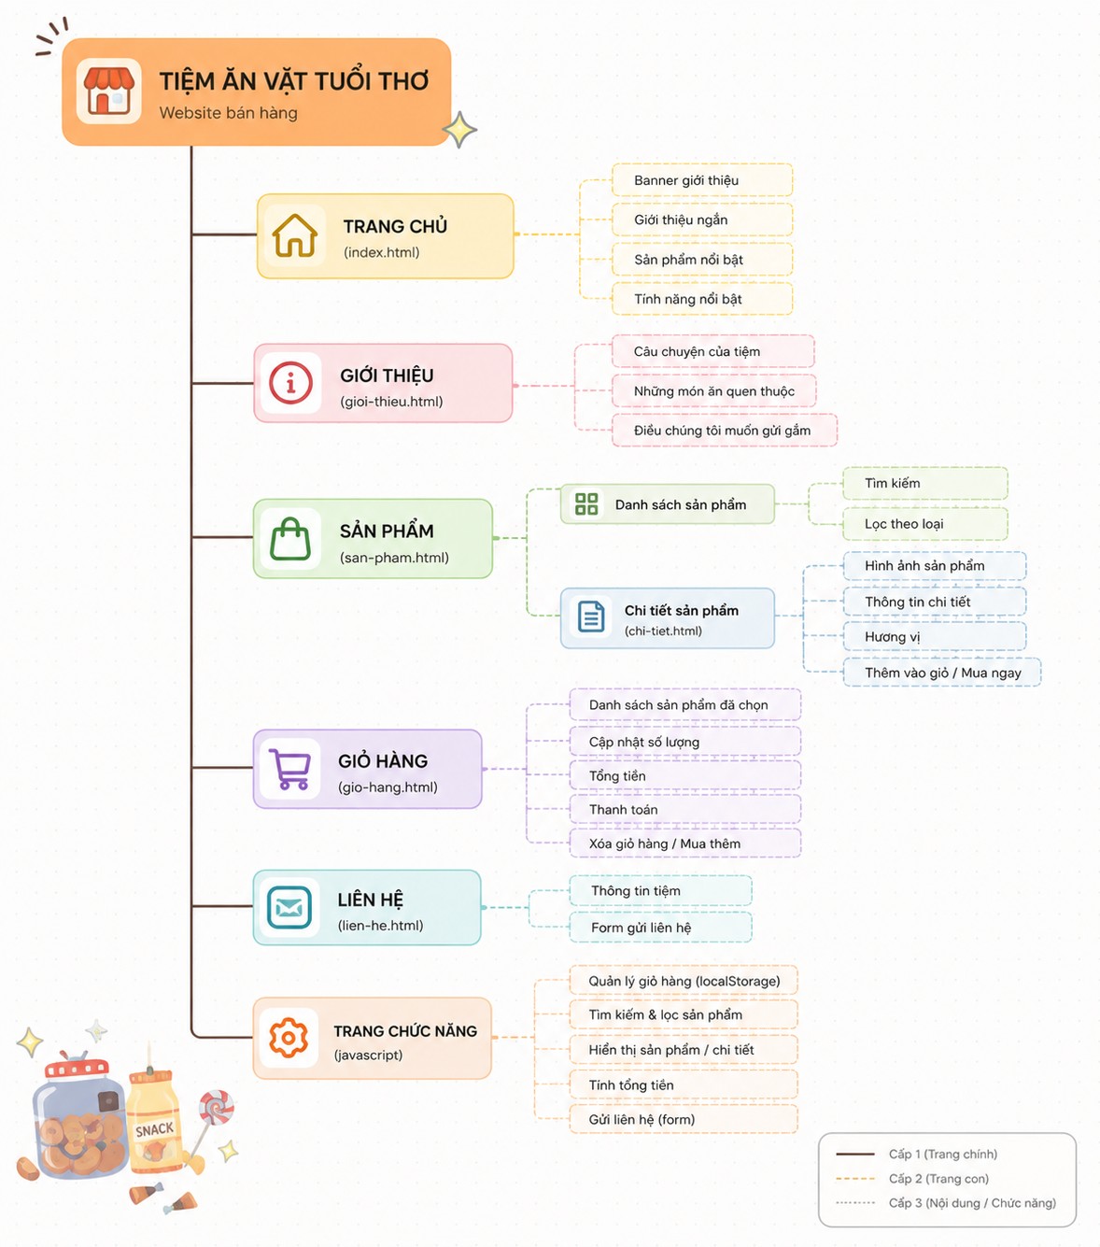

Giao diện trang chủ
Hình 3.5.2 Giao diện phác thảo trang chủ
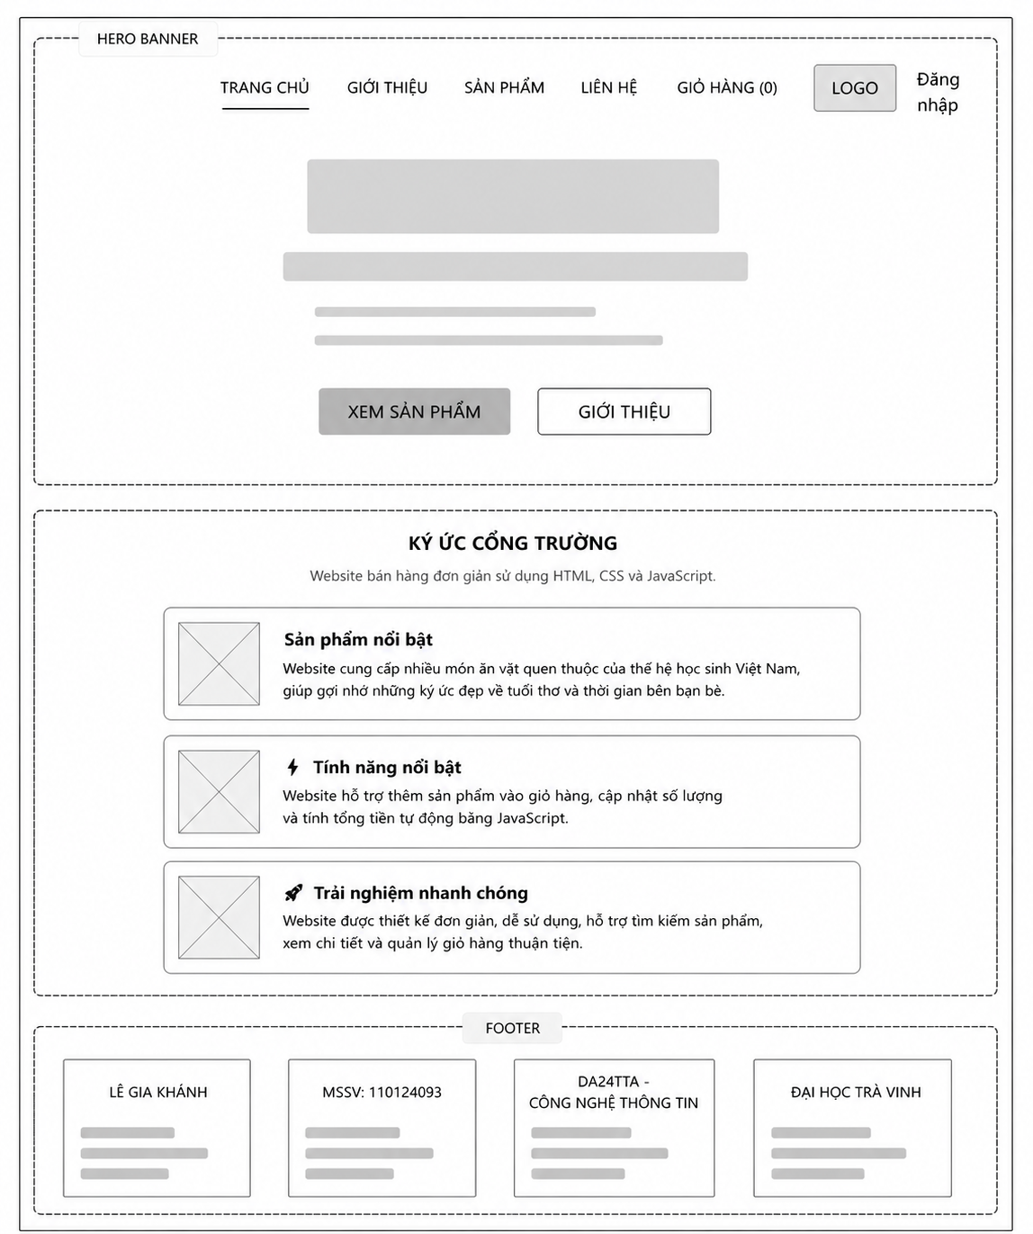

Giao diện trang giới thiệu
Hình 3.5.3 Giao diện phác thảo trang giới thiệu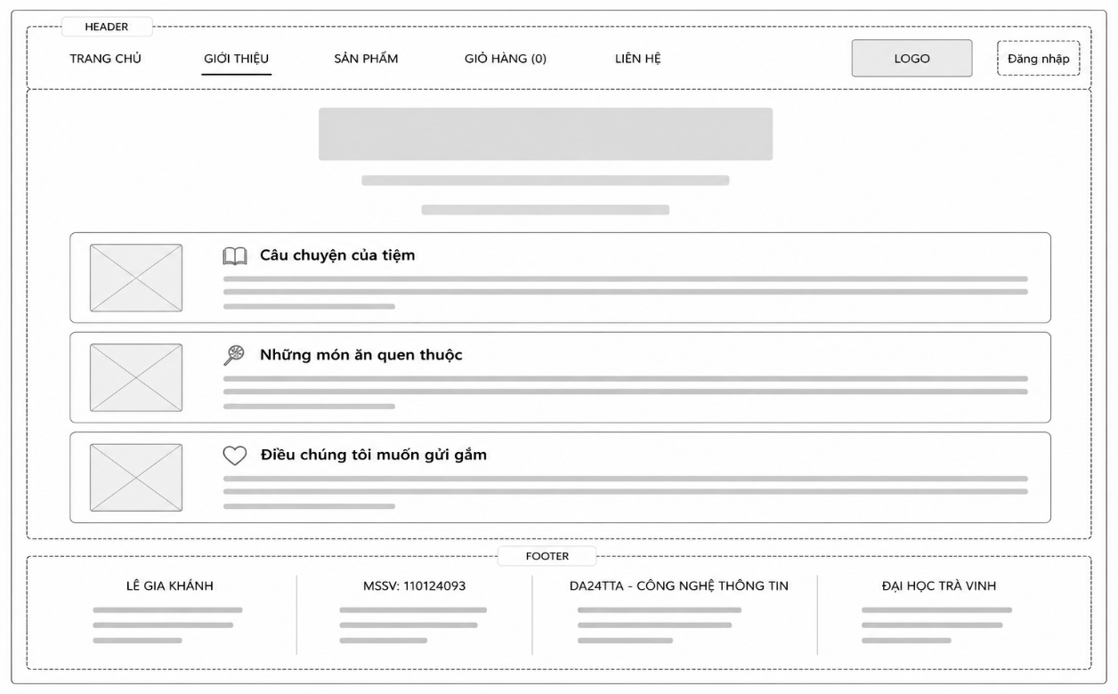

Giao diện trang sản phẩm
Hình 3.5.4 Giao diện phác thảo trang sản phẩm
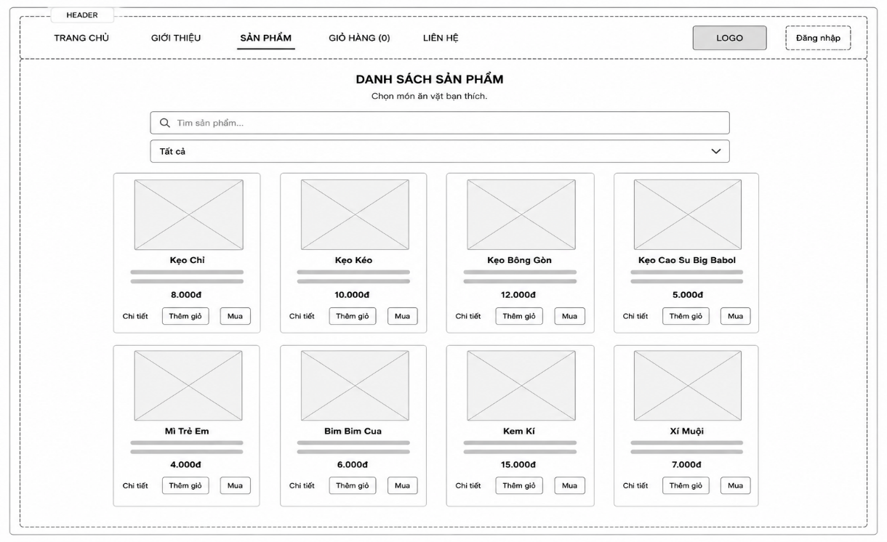

Giao diện trang giỏ hàng
Hình 3.5.5 Giao diện phác thảo trang giỏ hàng
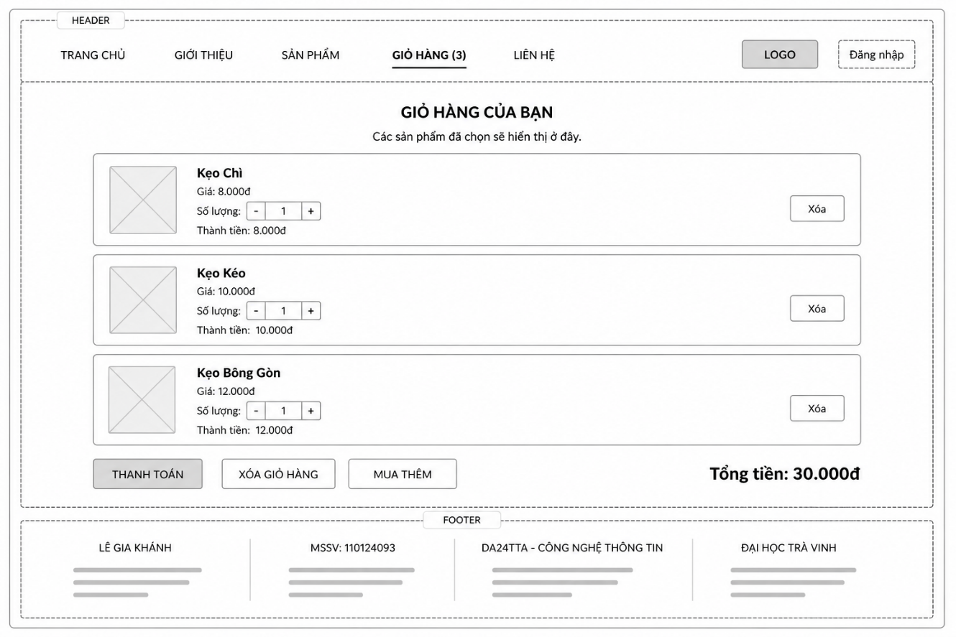

Giao diện trang liên hệ
Hình 3.5.6 Giao diện phác thảo trang liên hệ
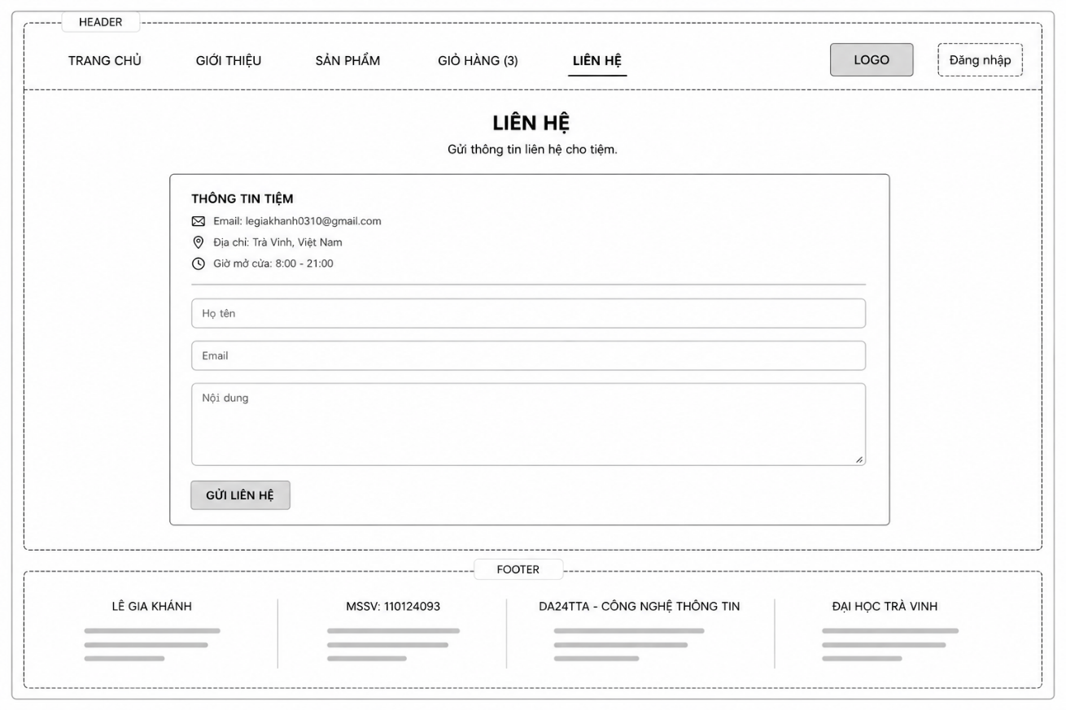

Giao diện trang đăng nhập
Hình 3.5.7 Giao diện phác thảo trang đăng nhập
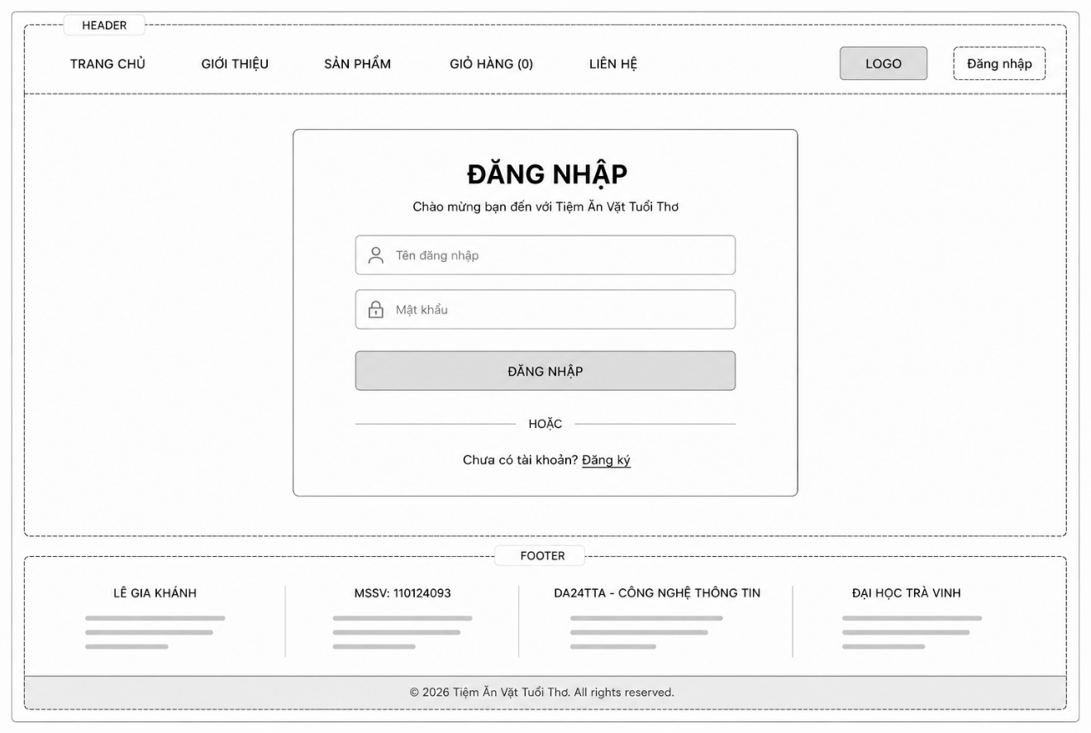

Kết quả thực nghiệm

4.1. Dữ liệu thử nghiệm
Để kiểm tra và đánh giá hoạt động của hệ thống, dữ liệu thử nghiệm được xây dựng dưới dạng danh sách các sản phẩm ăn vặt tuổi thơ. Dữ liệu được lưu trữ trong tệp JavaScript dưới dạng mảng đối tượng và được sử dụng để hiển thị danh sách sản phẩm, tìm kiếm, lọc sản phẩm, xem chi tiết sản phẩm và quản lý giỏ hàng.
Các sản phẩm thử nghiệm bao gồm:
Bảng 2.1 Thông tin sản phẩm
STT | Tên sản phẩm | Loại sản phẩm | Giá bán
1 | Kẹo Chỉ | Kẹo tuổi thơ | 8.000đ
2 | Kẹo Kéo | Kẹo tuổi thơ | 10.000đ
3 | Kẹo Bông Gòn | Kẹo tuổi thơ | 12.000đ
4 | Kẹo Cao Su Big Babol | Kẹo tuổi thơ | 5.000đ
5 | Mì Trẻ Em | Đồ ăn vặt mặn | 4.000đ
6 | Bim Bim Cua | Đồ ăn vặt mặn | 6.000đ
7 | Kem Kí | Đồ ăn lạnh | 15.000đ
8 | Xí Muội | Ô mai - trái cây | 7.000đ
Ngoài các thông tin cơ bản như tên sản phẩm, giá bán và loại sản phẩm, mỗi sản phẩm còn được bổ sung hình ảnh, mô tả ngắn, hương vị và mô tả chi tiết nhằm phục vụ chức năng xem chi tiết sản phẩm.
Nguồn dữ liệu
Dữ liệu sản phẩm được xây dựng thủ công dựa trên các món ăn vặt quen thuộc gắn liền với tuổi thơ của học sinh Việt Nam. Thông tin mô tả sản phẩm được tham khảo từ kiến thức thực tế kết hợp với nội dung do công cụ AI tạo sinh hỗ trợ xây dựng.
Sử dụng AI tạo sinh
Trong quá trình xây dựng dữ liệu mô tả sản phẩm, công cụ ChatGPT được sử dụng để hỗ trợ tạo nội dung mô tả.
Prompt sử dụng:
"Tạo mô tả chi tiết cho các món ăn vặt tuổi thơ Việt Nam gồm: Kẹo Chỉ, Kẹo Kéo, Kẹo Bông Gòn, Kẹo Cao Su Big Babol, Mì Trẻ Em, Bim Bim Cua, Kem Kí và Xí Muội. Nội dung ngắn gọn, gần gũi, phù hợp với website bán đồ ăn vặt tuổi thơ."
Kết quả tạo sinh được chỉnh sửa lại để phù hợp với nội dung và mục tiêu của website.

4.2. Kết quả thực nghiệm
Sau khi hoàn thành quá trình thiết kế và xây dựng website "Tiệm Ăn Vặt Tuổi Thơ", hệ thống đã được tiến hành kiểm thử trên trình duyệt Google Chrome và Microsoft Edge nhằm đánh giá tính chính xác và khả năng hoạt động của các chức năng.

Kiểm thử chức năng tìm kiếm sản phẩm
Mục đích:
Kiểm tra khả năng tìm kiếm sản phẩm theo tên.
Bảng 4.2.1 Kiểm thử chức năng tìm kiếm sản phẩm
Nội dung | Mô tả
Chức năng | Tìm kiếm sản phẩm
Dữ liệu thử nghiệm | Nhập từ khóa "kẹo"
Kết quả mong đợi | Hiển thị các sản phẩm có chứa từ "kẹo"
Kết quả thực tế | Hiển thị Kẹo Chỉ, Kẹo Kéo, Kẹo Bông Gòn, Kẹo Cao Su Big Babol
Đánh giá | Đạt

Kiểm thử chức năng lọc sản phẩm
Mục đích:
Kiểm tra khả năng lọc sản phẩm theo loại.
Bảng 4.2.2 Kiểm thử chức năng lọc sản phẩm
Nội dung | Mô tả
Chức năng | Lọc sản phẩm
Dữ liệu thử nghiệm | Chọn loại "Đồ ăn vặt mặn"
Kết quả mong đợi | Chỉ hiển thị các sản phẩm thuộc nhóm Đồ ăn vặt mặn
Kết quả thực tế | Hiển thị Mì Trẻ Em và Bim Bim Cua
Đánh giá | Đạt

Kiểm thử chức năng xem chi tiết sản phẩm
Mục đích:
Kiểm tra khả năng hiển thị thông tin chi tiết.
Bảng 4.2.3 Kiểm thử chức năng xem chi tiết sản phẩm
Nội dung | Mô tả
Chức năng | Xem chi tiết sản phẩm
Dữ liệu thử nghiệm | Chọn sản phẩm Kẹo Chỉ
Kết quả mong đợi | Hiển thị đầy đủ thông tin sản phẩm
Kết quả thực tế | Hình ảnh, tên, giá, hương vị và mô tả được hiển thị chính xác
Đánh giá | Đạt

Kiểm thử chức năng thêm vào giỏ hàng
Mục đích:
Kiểm tra khả năng thêm sản phẩm vào giỏ hàng.
Bảng 4.2.4 Kiểm thử chức năng thêm vào giỏ hàng
Nội dung | Mô tả
Chức năng | Thêm vào giỏ hàng
Dữ liệu thử nghiệm | Thêm Kẹo Chỉ vào giỏ hàng
Kết quả mong đợi | Sản phẩm xuất hiện trong giỏ hàng
Kết quả thực tế | Sản phẩm được thêm thành công và số lượng hiển thị đúng
Đánh giá | Đạt

Kiểm thử chức năng cập nhật số lượng sản phẩm
Mục đích:
Kiểm tra khả năng tăng và giảm số lượng sản phẩm.
Bảng 4.2.5 Kiểm thử chức năng cập nhật số lượng sản phẩm
Nội dung | Mô tả
Chức năng | Cập nhật số lượng
Dữ liệu thử nghiệm | Tăng số lượng Kẹo Chỉ từ 1 lên 3
Kết quả mong đợi | Số lượng và tổng tiền thay đổi tương ứng
Kết quả thực tế | Dữ liệu được cập nhật chính xác
Đánh giá | Đạt

Kiểm thử chức năng xóa sản phẩm
Mục đích:
Kiểm tra khả năng xóa sản phẩm khỏi giỏ hàng.

Bảng 4.2.6 Kiểm thử chức năng xóa sản phẩm
Nội dung | Mô tả
Chức năng | Xóa sản phẩm
Dữ liệu thử nghiệm | Xóa Kẹo Chỉ khỏi giỏ hàng
Kết quả mong đợi | Sản phẩm bị loại khỏi danh sách
Kết quả thực tế | Sản phẩm được xóa thành công
Đánh giá | Đạt

Kiểm thử chức năng thanh toán
Mục đích:
Kiểm tra quá trình thanh toán.
Bảng 4.2.7 Kiểm thử chức năng thanh toán
Nội dung | Mô tả
Chức năng | Thanh toán
Dữ liệu thử nghiệm | Thực hiện thanh toán khi giỏ hàng có sản phẩm
Kết quả mong đợi | Hiển thị thông báo thành công và xóa giỏ hàng
Kết quả thực tế | Hệ thống xử lý đúng yêu cầu
Đánh giá | Đạt

Kiểm thử chức năng gửi liên hệ
Mục đích:
Kiểm tra biểu mẫu liên hệ.
Bảng 4.2.8 Kiểm thử chức năng liên hệ
Nội dung | Mô tả
Chức năng | Liên hệ
Dữ liệu thử nghiệm | Nhập họ tên, email và nội dung liên hệ
Kết quả mong đợi | Hiển thị thông báo gửi thành công
Kết quả thực tế | Hệ thống hiển thị thông báo đúng
Đánh giá | Đạt

Đánh giá kết quả thực nghiệm
Bảng 4.2.9 Tổng hợp kết quả kiểm thử
STT | Chức năng | Kết quả
1 | Tìm kiếm sản phẩm | Đạt
2 | Lọc sản phẩm | Đạt
3 | Xem chi tiết sản phẩm | Đạt
4 | Thêm vào giỏ hàng | Đạt
5 | Cập nhật số lượng | Đạt
6 | Xóa sản phẩm | Đạt
7 | Thanh toán | Đạt
8 | Liên hệ | Đạt

Qua quá trình kiểm thử, tất cả các chức năng chính của hệ thống đều hoạt động ổn định và đáp ứng đúng yêu cầu đã đặt ra. Kết quả cho thấy website có khả năng xử lý tốt các thao tác của người dùng, giao diện thân thiện, tốc độ phản hồi nhanh và không phát sinh lỗi trong quá trình thử nghiệm. Điều này chứng minh hệ thống đáp ứng được mục tiêu nghiên cứu và có thể đưa vào sử dụng trong phạm vi đề tài.

Giao diện trang chủ
Hình 4.2.10 Giao diện trang chủ
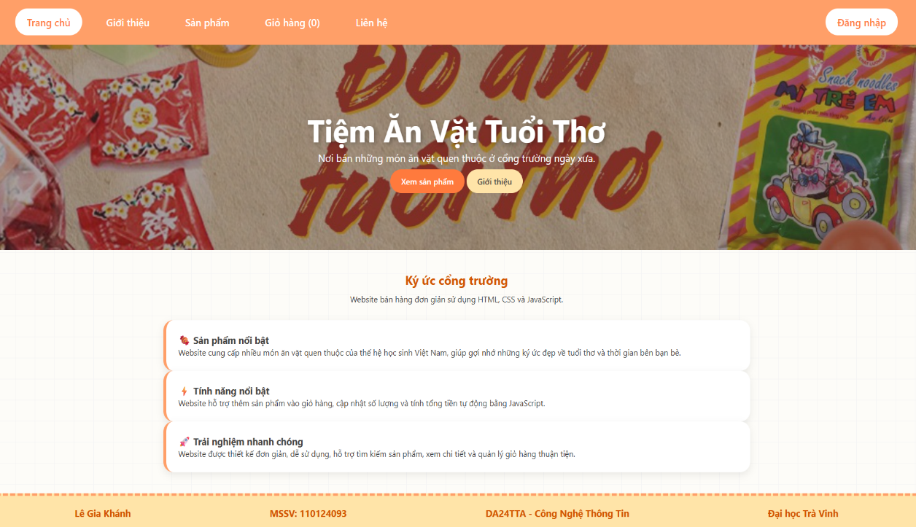
Bảng 4.2.10 Các thành phần chính của trang chủ
Thành phần | Chức năng
Thanh điều hướng | Điều hướng giữa các trang
Banner chính | Thu hút người dùng khi truy cập
Nút Xem sản phẩm | Chuyển đến trang sản phẩm
Nút Giới thiệu | Chuyển đến trang giới thiệu
Khu vực thông tin nổi bật | Giới thiệu điểm nổi bật của website
Chân trang | Hiển thị thông tin sinh viên thực hiện
Trang giới thiệu cung cấp các thông tin tổng quan về website, ý tưởng thực hiện và giá trị mà dự án muốn truyền tải đến người dùng. Nội dung được trình bày dưới dạng các khối riêng biệt giúp người đọc dễ dàng theo dõi và tiếp cận thông tin.

Giao diện trang giới thiệu
Hình 4.2.11 Giao diện trang giới thiệu
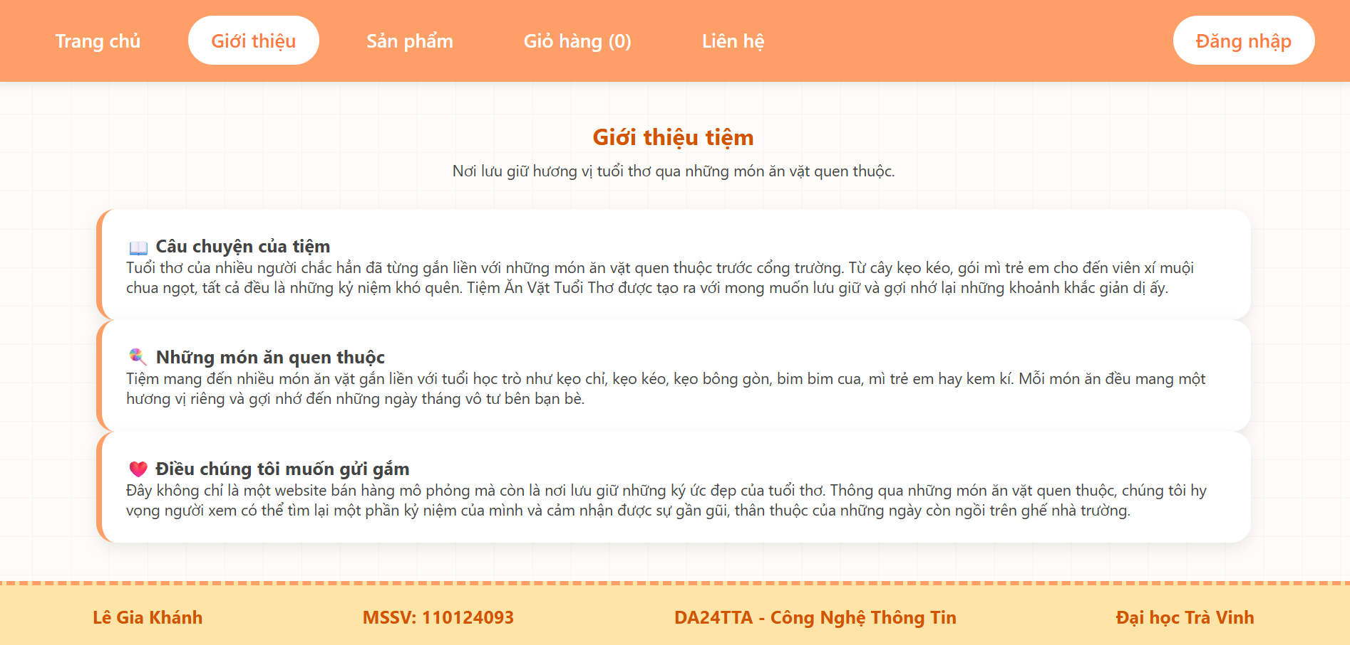
Bảng 4.2.11 Các thành phần chính của trang giới thiệu
Thành phần | Chức năng
Thanh điều hướng | Chuyển đến các trang chức năng
Tiêu đề giới thiệu | Giới thiệu mục đích website
Câu chuyện của tiệm | Trình bày ý tưởng xây dựng
Những món ăn quen thuộc | Giới thiệu các sản phẩm nổi bật
Điều muốn gửi gắm | Truyền tải thông điệp của website
Chân trang | Hiển thị thông tin sinh viên thực hiện

Trang giới thiệu được thiết kế theo bố cục một cột với các khối nội dung được sắp xếp theo chiều dọc. Cách trình bày này giúp người dùng dễ dàng theo dõi thông tin và nắm bắt được mục tiêu cũng như ý nghĩa của website. Các nội dung được phân chia rõ ràng thành từng phần nhằm tăng tính trực quan và khả năng tiếp cận thông tin.

Giao diện trang sản phẩm
Hình 4.2.12 Giao diện trang sản phẩm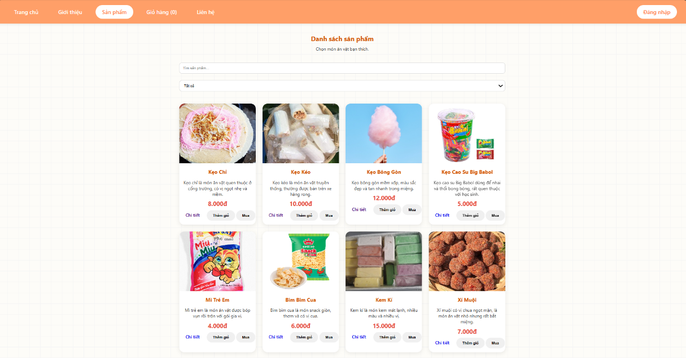

Bảng 4.2.12 Các thành phần chính của trang sản phẩm
Thành phần | Chức năng
Ô tìm kiếm | Tìm sản phẩm theo tên
Bộ lọc sản phẩm | Lọc theo danh mục
Thẻ sản phẩm | Hiển thị thông tin sản phẩm
Nút Chi tiết | Xem thông tin đầy đủ
Nút Thêm giỏ | Thêm sản phẩm vào giỏ hàng
Nút Mua | Thực hiện mua nhanh

Trang sản phẩm là khu vực quan trọng nhất của website. Các sản phẩm được hiển thị dưới dạng thẻ (Card) với đầy đủ hình ảnh, tên và giá bán. Người dùng có thể thực hiện tìm kiếm, lọc sản phẩm và thêm sản phẩm vào giỏ hàng một cách thuận tiện.

Giao diện chi tiết trang sản phẩm
Hình 4.2.13 Giao diện chi tiết trang sản phẩm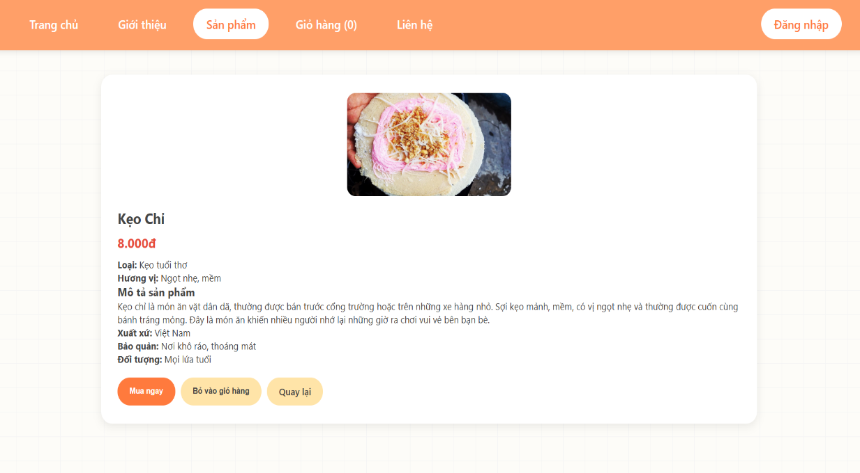

Bảng 4.2.13 Các thành phần chính của trang chi tiết sản phẩm
Thành phần | Chức năng
Hình ảnh sản phẩm | Hiển thị hình ảnh lớn
Tên sản phẩm | Hiển thị tên sản phẩm
Giá bán | Hiển thị giá hiện tại
Loại sản phẩm | Phân loại sản phẩm
Hương vị | Thông tin bổ sung
Mô tả chi tiết | Giới thiệu sản phẩm
Nút Thêm giỏ hàng | Thêm sản phẩm vào giỏ
Trang chi tiết sản phẩm cung cấp đầy đủ thông tin giúp người dùng hiểu rõ hơn về sản phẩm trước khi đưa ra quyết định mua hàng. Các thông tin được sắp xếp khoa học giúp tăng khả năng quan sát và trải nghiệm sử dụng.

Giao diện trang giỏ hàng
Hình 4.2.14 Giao diện trang giỏ hàng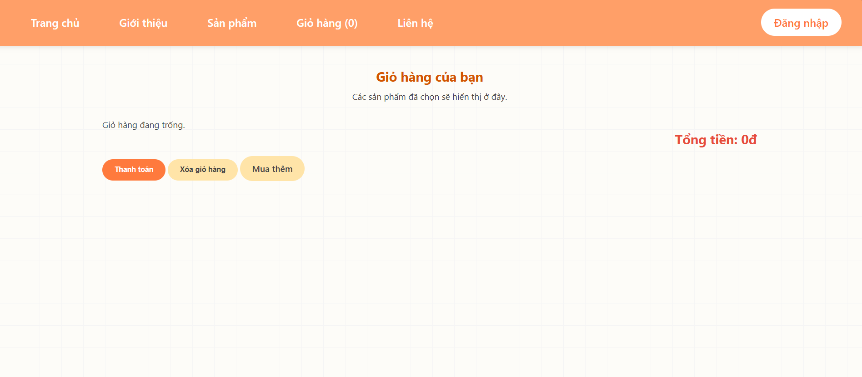
Bảng 4.2.14 Các thành phần chính của trang giỏ hàng
Thành phần | Chức năng
Danh sách sản phẩm | Hiển thị sản phẩm đã chọn
Nút tăng số lượng | Tăng số lượng sản phẩm
Nút giảm số lượng | Giảm số lượng sản phẩm
Nút xóa | Xóa sản phẩm
Tổng tiền | Hiển thị giá trị đơn hàng
Nút thanh toán | Hoàn tất đặt hàng
Nút xóa giỏ hàng | Xóa toàn bộ sản phẩm
Trang giỏ hàng hỗ trợ người dùng quản lý các sản phẩm đã lựa chọn. Người dùng có thể thay đổi số lượng, xóa sản phẩm hoặc thực hiện thanh toán. Hệ thống tự động tính toán tổng giá trị đơn hàng để đảm bảo tính chính xác.

Giao diện trang liên hệ

Hình 4.2.15 Giao diện trang liên hệ
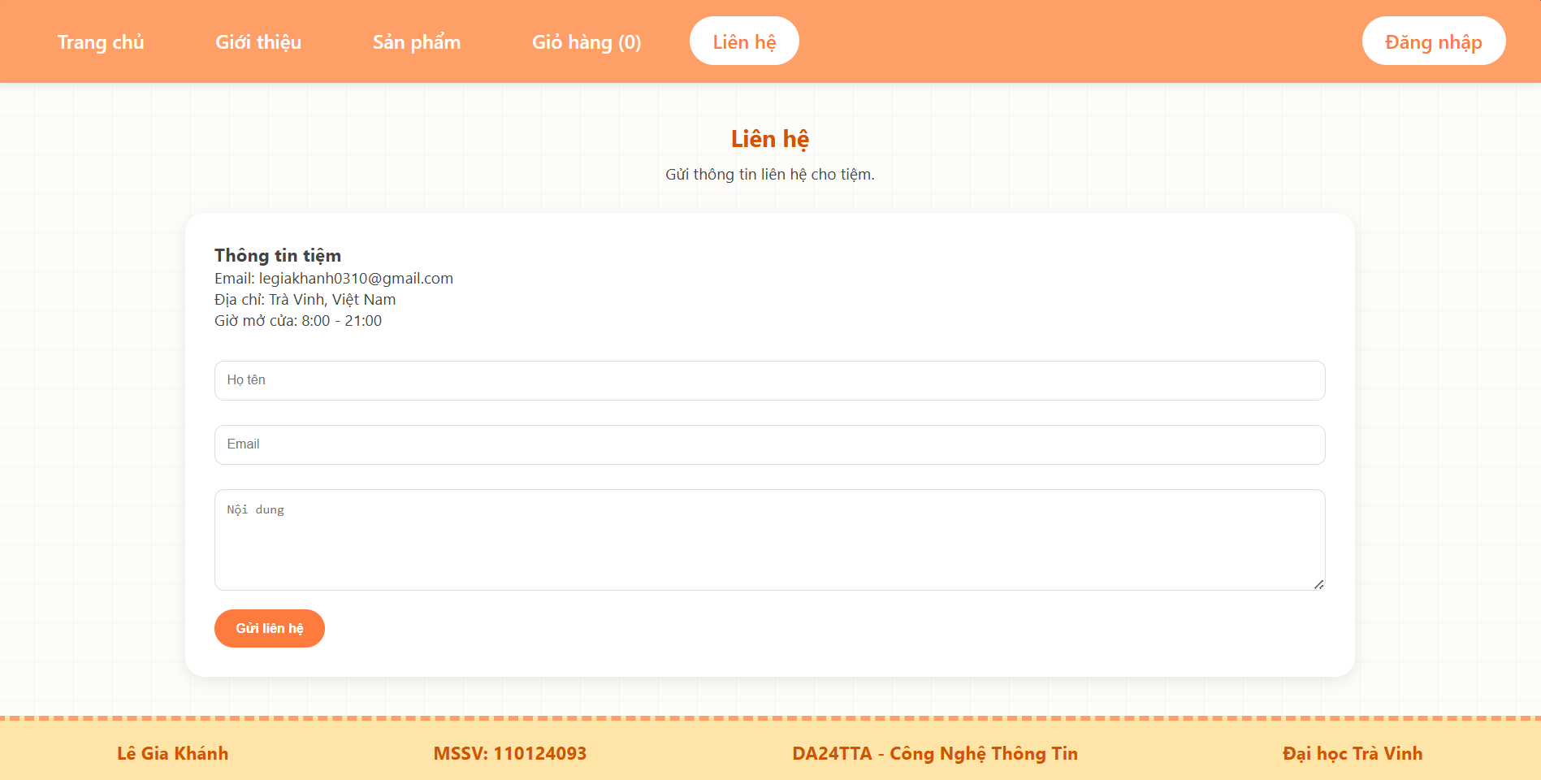
Bảng 4.2.15 Các thành phần chính của trang liên hệ
Thành phần | Chức năng
Thông tin cửa hàng | Hiển thị email, địa chỉ
Ô nhập họ tên | Nhập tên người liên hệ
Ô nhập email | Nhập địa chỉ email
Ô nhập nội dung | Nhập nội dung liên hệ
Nút gửi liên hệ | Gửi thông tin
Chân trang | Hiển thị thông tin tác giả
Trang liên hệ giúp người dùng gửi các ý kiến đóng góp hoặc yêu cầu hỗ trợ đến hệ thống. Giao diện được thiết kế đơn giản, dễ sử dụng với các trường nhập liệu cơ bản và nút gửi thông tin.

4.2.16. Giao diện trang đăng nhập
Hình 4.2.16 Giao diện trang đăng nhập
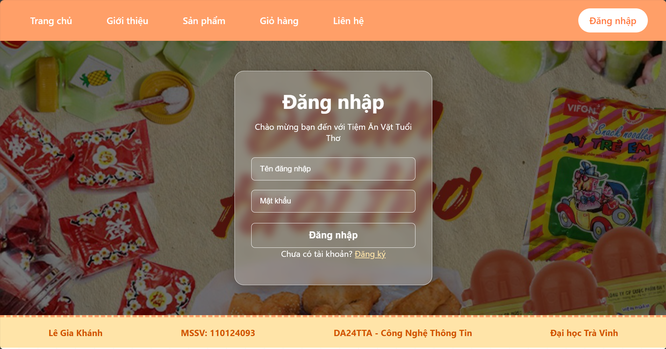
Bảng 4.2.16 Các thành phần chính của trang đăng nhập
Thành phần | Chức năng
Tiêu đề đăng nhập | Hiển thị tên và mục đích của trang đăng nhập
Thông điệp chào mừng | Giới thiệu ngắn gọn và hướng dẫn người dùng
Ô nhập tên đăng nhập | Cho phép người dùng nhập tên đăng nhập hoặc tài khoản
Ô nhập mật khẩu | Cho phép người dùng nhập mật khẩu để xác thực
Nút Đăng nhập | Gửi thông tin đăng nhập và thực hiện xác thực tài khoản
Liên kết Đăng ký | Chuyển người dùng đến trang đăng ký tài khoản mới
Thanh điều hướng | Điều hướng đến các trang như Trang chủ, Giới thiệu, Sản phẩm, Giỏ hàng, Liên hệ
Chân trang | Hiển thị thông tin sinh viên thực hiện và đơn vị đào tạo
Trang đăng nhập cho phép người dùng truy cập vào hệ thống bằng cách nhập tên đăng nhập và mật khẩu. Giao diện được thiết kế đơn giản, trực quan với các trường nhập liệu rõ ràng và nút đăng nhập dễ sử dụng. Ngoài ra, trang còn cung cấp liên kết Đăng ký dành cho người dùng chưa có tài khoản, giúp quá trình sử dụng website trở nên thuận tiện và thân thiện hơn.

Kết luận và hướng phát triển

5.1. Kết luận
Sau quá trình nghiên cứu, thiết kế và xây dựng, website "Tiệm Ăn Vặt Tuổi Thơ" đã được hoàn thành và đáp ứng các mục tiêu đề ra ban đầu. Website được xây dựng bằng các công nghệ HTML, CSS và JavaScript, giúp vận dụng những kiến thức đã học về thiết kế giao diện web, xử lý sự kiện và thao tác dữ liệu trên phía người dùng.
Hệ thống đã triển khai thành công các chức năng cơ bản của một website bán hàng trực tuyến như hiển thị danh sách sản phẩm, tìm kiếm sản phẩm, lọc sản phẩm theo danh mục, xem chi tiết sản phẩm, quản lý giỏ hàng và gửi thông tin liên hệ. Dữ liệu giỏ hàng được lưu trữ bằng LocalStorage, giúp người dùng duy trì thông tin sản phẩm đã chọn ngay cả khi tải lại trang web.
Bên cạnh đó, giao diện website được thiết kế theo chủ đề tuổi thơ với màu sắc thân thiện, gần gũi và dễ sử dụng. Các trang chức năng được bố trí hợp lý, giúp người dùng dễ dàng thao tác và trải nghiệm. Thông qua việc thực hiện đề tài, sinh viên đã củng cố được kiến thức về phát triển web, kỹ năng phân tích yêu cầu, thiết kế giao diện và xây dựng các chức năng bằng JavaScript.
Mặc dù đã hoàn thành các chức năng cơ bản, hệ thống vẫn còn một số hạn chế như chưa có cơ sở dữ liệu thực tế, chưa tích hợp các phương thức thanh toán trực tuyến. Tuy nhiên, đây là nền tảng quan trọng để tiếp tục phát triển và mở rộng trong tương lai.

5.1.1. Ưu điểm
Website đạt được một số ưu điểm nổi bật như sau:
- Giao diện đơn giản, thân thiện và phù hợp với chủ đề tuổi thơ.
- Bố cục rõ ràng, dễ quan sát và dễ sử dụng.
- Hỗ trợ hiển thị trên nhiều kích thước màn hình khác nhau.
- Tốc độ tải trang nhanh do sử dụng dữ liệu cục bộ.
- Hỗ trợ tìm kiếm và lọc sản phẩm hiệu quả.
- Chức năng giỏ hàng hoạt động ổn định thông qua LocalStorage.
- Các chức năng được xây dựng bằng JavaScript giúp tăng tính tương tác cho người dùng.

5.1.2. Hạn chế
Bên cạnh những kết quả đạt được, hệ thống vẫn còn một số hạn chế như:
- Chưa sử dụng cơ sở dữ liệu để quản lý sản phẩm.
- Chưa có trang quản trị dành cho người quản lý.
- Chưa hỗ trợ thanh toán trực tuyến.
- Dữ liệu sản phẩm còn được lưu trữ thủ công trong mã nguồn.
- Chưa có chức năng đánh giá hoặc bình luận sản phẩm.
- Chưa triển khai trên hệ thống thương mại điện tử thực tế.

5.2. Hướng phát triển
Trong thời gian tới, website có thể được mở rộng và nâng cấp thêm nhiều chức năng nhằm tăng tính thực tiễn và nâng cao trải nghiệm người dùng.
Một số hướng phát triển có thể thực hiện bao gồm:
- Xây dựng hệ thống cơ sở dữ liệu để quản lý sản phẩm và đơn hàng thay vì lưu dữ liệu trực tiếp trong mã nguồn.
- Phát triển phần Back-end bằng các công nghệ như PHP, Node.js hoặc ASP.NET để hỗ trợ xử lý dữ liệu động.
- Thêm chức năng quản lý sản phẩm như thêm, sửa và xóa sản phẩm trực tiếp trên website.
- Tích hợp chức năng đặt hàng và theo dõi trạng thái đơn hàng.
- Tích hợp các phương thức thanh toán trực tuyến như MoMo, ZaloPay hoặc VNPay.
- Bổ sung chức năng đánh giá và nhận xét sản phẩm.
- Tối ưu giao diện trên điện thoại và máy tính bảng nhằm nâng cao khả năng tương thích trên nhiều thiết bị khác nhau.
- Bổ sung hệ thống thống kê doanh thu, số lượng đơn hàng và sản phẩm bán chạy dành cho quản trị viên.
- Nâng cao tính bảo mật và hiệu năng của hệ thống khi số lượng người dùng tăng lên.
- Hoàn thiện giao diện theo hướng hiện đại hơn, bổ sung các hiệu ứng và trải nghiệm người dùng chuyên nghiệp hơn.
Nhìn chung, website "Tiệm Ăn Vặt Tuổi Thơ" đã hoàn thành tốt vai trò của một mô hình website bán hàng trực tuyến cơ bản. Trong tương lai, nếu tiếp tục được đầu tư và phát triển, hệ thống hoàn toàn có thể mở rộng thành một website thương mại điện tử hoàn chỉnh, đáp ứng nhu cầu mua sắm trực tuyến của người dùng.

Danh mục tài liệu tham khảo
[1] “Responsive web design - Learn web development | MDN,” MDN Web Docs. Accessed: Jun. 10, 2026. [Online]. Available: https://developer.mozilla.org/en-US/docs/Learn_web_development/Core/CSS_layout/Responsive_Design
[2] “Giáo trình Thiết kế Web.” Accessed: Jun. 10, 2026. [Online]. Available: https://nxb.neu.edu.vn/vi/sach-moi/giao-trinh-thiet-ke-web
[3] “HTML: HyperText Markup Language | MDN,” MDN Web Docs. Accessed: Jun. 10, 2026. [Online]. Available: https://developer.mozilla.org/en-US/docs/Web/HTML
[4] “CSS: Cascading Style Sheets | MDN,” MDN Web Docs. Accessed: Jun. 10, 2026. [Online]. Available: https://developer.mozilla.org/en-US/docs/Web/CSS
[5] “JavaScript | MDN,” MDN Web Docs. Accessed: Jun. 10, 2026. [Online]. Available: https://developer.mozilla.org/en-US/docs/Web/JavaScript
[6] M. O. contributors Jacob Thornton, and Bootstrap, “Get started with Bootstrap.” Accessed: Jun. 10, 2026. [Online]. Available: https://getbootstrap.com/docs/5.3/getting-started/introduction/

